2023年上半年A类
1.从所给的四个选项中，选择最合适的一个填在问号处，使之呈现一定的规律性：
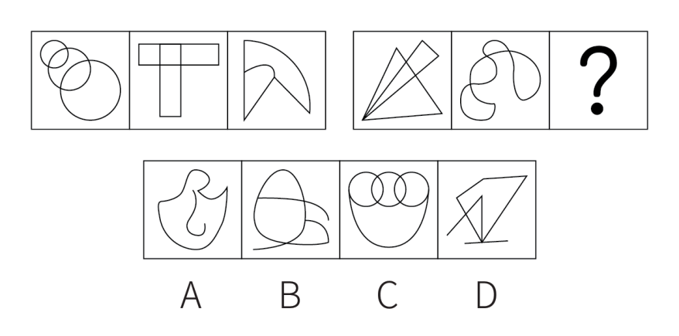

2.从所给的四个选项中，选择最合适的一个填入问号处，使之呈现一定的规律性：
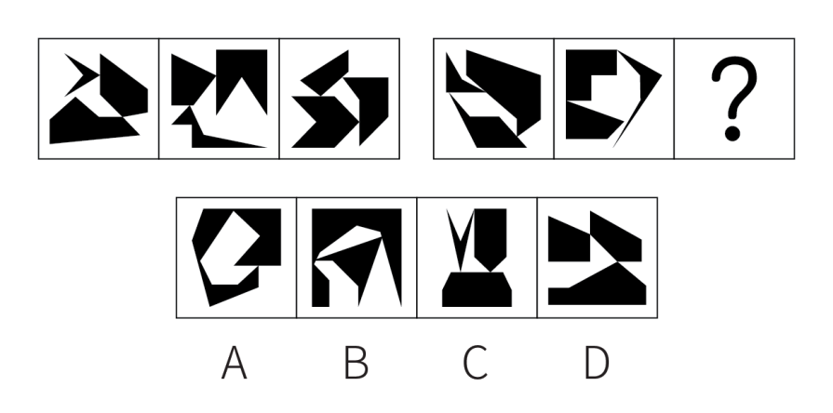

3.从所给的四个选项中，选择最合适的一个填入问号处，使之呈现一定的规律性：
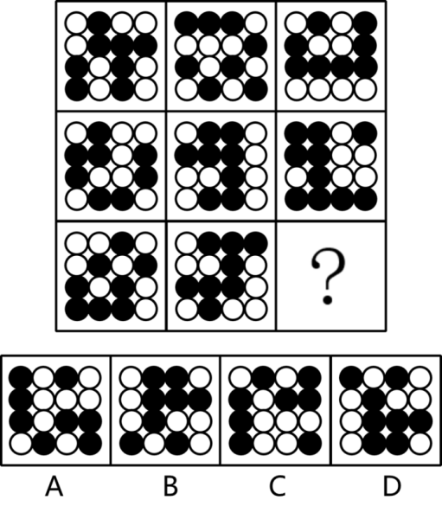

4.把下面的图形分为两类，使每一类图形都有各自的共同特征或规律，分类正确的一项是：
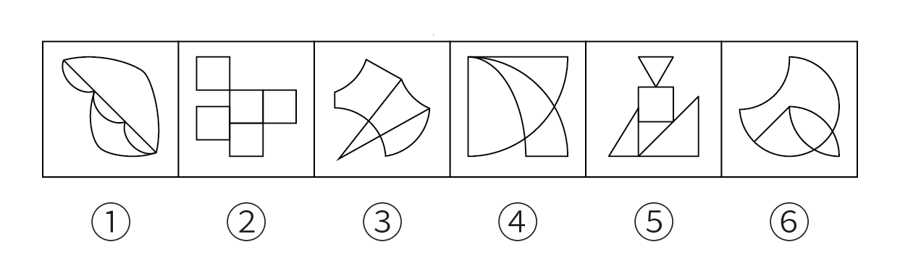
A.①②④,③⑤⑥ B.①②⑤,③④⑥
C.①③⑤,②④⑥ D.①③⑥,②④⑤

5.以下为纸盒的外表面展开图，问哪一个折叠成的纸盒和其他三个不一样？
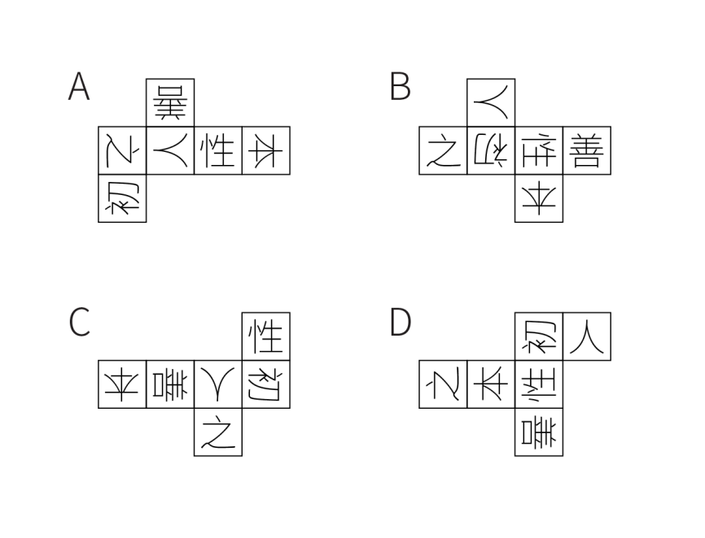

6.空白恐惧症是指一旦发现自己没有任何事务安排和计划，一片“空白”，就会感到不安、恐慌，硬要找点事情做或虚假做事的一种焦虑状态，其成因通常是对于别人在社交平台上所展示的“充实”状态感到不安。
根据上述定义，下列属于空白恐惧症的是：
A.晚自习后，同学要去图书馆继续学习，小林觉得回去也不能立刻休息，于是也和同学去了图书馆
B.暑假期间，小丽看到朋友发的带娃出游的照片，想到自己很少有时间能够带孩子出游，觉得很抱歉
C.小明跟朋友在一起无所事事闲逛了一天，觉得自己浪费了时间，虚度了大好的光阴，突然感觉很焦虑
D.小方看到同事在朋友圈分享了每周计划，而自己却没什么安排，担心被落下，于是报了并不需要的培训班

7.信息仿生学是仿生学的重要分支学科，它研究生物体与外环境、生物个体与个体之间以及生物体内各部分间的信息传递、接收、存储、加工与利用，以及将其工作原理应用于技术系统之中的方法，并最终制成具有类似生物体功能的识别、探测、跟踪与计算系统。
根据上述定义，下列属于信息仿生学研究范畴的是：
A.研究萤火虫、电鲶等发光、发电原理，用于制造新型高效人工冷光源和高效化学电池
B.模仿动物将气味刺激转变成电脉冲送往大脑的过程制成“电子鼻”，用于分析飞船座舱中的气体成分
C.通过动物飞行动力学的研究，模仿海鸟翼尖形状制成了一种“锥形弯曲机翼”，提高了飞行的稳定性
D.通过对人体脏器结构、功能的研究以及疾病发病分子机理的研究，设计与制造“人工脏器”，以治疗疾病

8.对于一条曲线，如果存在一条直线至多与其存在n个交点，则称该曲线为n-1域的；如果存在一条将该曲线的起点和终点隔开（不在直线的同一侧）、并与其至多有n个交点的直线，则称该曲线为逆向n-1域的；否则称该曲线为同向n-1域的。
根据上述定义，对下列曲线的表述正确的是（ ）。
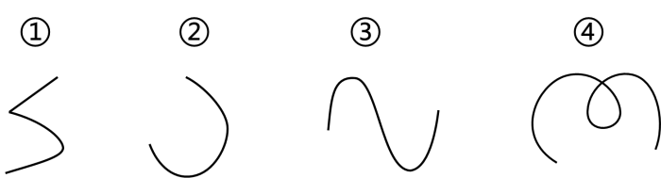
A.①为同向1域的 B.②为逆向1域的
C.③为逆向2域的 D.④为同向2域的

9.职业赋能指的是在职业活动中，通过组织行为对自己与职业相关的知识能力或者资格的提升。
根据上述定义，下列属于职业赋能的是：
A.单位安排会计小蔡参加了自动办公软件培训班，通过3个月的学习他的账务处理能力得到了极大的提升
B.小李酷爱编程，他利用业余时间，编写了收集整理数据的程序，减少了机械性操作，极大地提高了工作效率
C.在公司从事管理工作的小韩自学法律知识，在几次重大商业谈判中他利用所习得的法律知识帮助公司规避了法律风险
D.在单位组织的技能比赛中，新入职的小周由于没能掌握关键技术，并未获奖，但是通过这次比赛他认识到掌握核心技术的重要性

10.隐定义是指在把一个对象跟其他对象区别开来时，不是去揭示被定义概念所具有的特殊本质，而是根据被定义概念与其他同级概念之间的关系所下的定义。
根据上述定义，下列不属于隐定义的是：
A.李明是在场所有人中最高的那个人
B.明代是元代之后、清代之前的一个朝代
C.平行四边形是两组对边分别平行的四边形
D.零是这样一个数，它和a这个数相加得出a，即0+a=a

11.功能医学从个体的遗传、环境、心理、生活方式和生理的联动关系入手，通过研究个体由生理功能下降到病理改变的发病过程，来判断功能变化程度、疾病的发展进程，找出功能下降及疾病产生的原因，做到早期发现疾病及预防未来疾病的发生。
根据上述定义，下列不符合功能医学理念的是：
A.专注于个性化治疗干预方案
B.强调病理诊断，药物是最佳手段
C.没有临床疾病不等于处于健康状态
D.关注整体功能变化，而非仅针对疾病

12.在情绪ABC理论中，A表示诱发性事件；B表示个体针对此诱发性事件产生的一些信念，即对这件事的一些看法、解释；C表示个体产生的情绪和行为的结果。该理论认为，事件A只是引发情绪和行为的后果C的间接原因，而引起C的直接原因则是个体对事件A的认知和评价而产生的信念B。
根据上述定义，下列最符合情绪ABC理论的是：
A.甲、乙两人同时被丙所骗，生性乐观的甲认为吃一堑长一智，而乙则为自己的轻信懊恼不已
B.甲玩游戏到深夜，第二天起来迟了，急忙打车去上班，结果还是迟到了，他抱怨出租车司机技术不熟练，态度还恶劣
C.甲、乙两人去看国际画展，喜欢中国传统绘画的甲认为《向日葵》《星空》等毫无美感，简直就是涂鸦之作，而乙看得流连忘返
D.甲、乙两人应聘后均未被录用，甲无所谓，而乙伤心欲绝，因为甲认为，这次应聘只是试一试，增加临场经验；而乙则是多日准备，志在必得

13.鲁棒是Robust的音译，是健壮和强壮的意思，它也指系统在异常和危险情况下生存的能力。鲁棒性，指的是控制系统在一定参数（结构、大小等）变动下，能维持其某些性能的特性。
根据上述定义，下列涉及鲁棒性的是：
A.某网络传输工具可以确保发送方的数据以一种有序的方式到达客户端，同时保证数据包完整
B.数据黑匣子可以多重备份，为数据加密，其中的数据是不可见的，只能通过专用工具才能看到
C.某计算机系统在输入错误、磁盘故障、网络过载或恶意攻击的情况下，仍然能够保证不死机、系统不崩溃
D.量子通信之所以安全可靠，一是它采用了“一次一密”技术，使破译者无从下手；二是它有独特的防侦听技术，一旦有窃听者存在，就会被发现

14.火性思维指的是个人对待所遇到的人或者事所采取的基本行动策略是首先根据一些规范或者要求来对其进行评价，并据此采取相关匡正行为；水性思维指的是个人对待所遇到的人或者事所采取的基本行动策略是首先对其进行理解并据此采取顺势而为的行为。
①小陈在小区看到一些家长纵容孩子在草坪上随意奔跑，他急忙走过去对其家长进行善意的提醒，得到了家长的理解；
②对于在菜市场门前随意摆摊设点的商贩，菜市场管理人员小赵根据领导的要求让他们到固定摊位售卖；
③一辆轿车突然停在正常行走的小陆面前，小陆正要上前理论，爸爸急忙提醒他，可能车主是有急事，我们就多理解一下，绕开走吧。
根据上述定义，下列判断正确的是：
A.①中小陈是火性思维，③中小陆爸爸是水性思维
B.①中小陈是水性思维，③中小陆爸爸是火性思维
C.②中小赵是火性思维，①③中小陈和小陆爸爸是水性思维
D.①②中小陈和小赵是火性思维，③中小陆爸爸是水性思维

15.复叶是在一个叶柄上着生两个以上叶片的叶。整个复叶的叶柄称作总叶柄，复叶的叶片叫作小叶，小叶的叶柄叫作小叶柄，总叶柄着生小叶的部分称作叶轴。羽状复叶的叶轴很长，各小叶在叶轴两侧如羽毛状排列着生，若叶轴顶端无小叶，则称偶数羽状复叶；若叶轴顶端有小叶着生，则称奇数羽状复叶。有些植物在总叶柄的叶轴上并不着生小叶，而是伸展出若干次级叶轴，在次级叶轴上着生小叶，这种复叶叫作二回羽状复叶。
根据上述定义，下列属于二回羽状复叶的是：
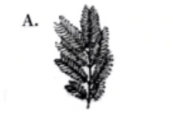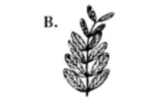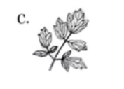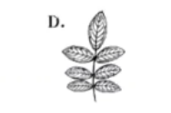

16.闭门：造车
A.抛砖：引玉 B.震耳：欲聋
C.冷言：冷语 D.曲高：和寡

17.汽锅鸡：竹筒饭
A.螺蛳粉：东坡肉 B.瓦罐鱼：小笼包
C.铁板烧：三杯鸡 D.盐水鸭：担担面

18.口若悬河：喋喋不休
A.好高骛远：高瞻远瞩 B.能言善辩：巧舌如簧
C.独占鳌头：鹤立鸡群 D.百无聊赖：兴趣索然

19.近乡情更怯：不敢问来人
A.空山不见人：但闻人语响 B.松下问童子：言师采药去
C.君自故乡来：应知故乡事 D.至今思项羽：不肯过江东

20.信用卡：借记卡：银行卡
A.针织物：机织物：纺织物 B.保守派：激进派：两面派
C.交叉路：丁字路：十字路 D.轩辕台：越王台：主席台

21.股票：走势图：交易信息
A.心脏：心电图：心脏结构 B.的士：计价器：运营范围
C.海拔：地平线：地面起伏 D.企业：利润表：经营情况

22.学党史：悟思想：办实事
A.心连心：同呼吸：共命运 B.守初心：担使命：找差距
C.把方向：作决策：保落实 D.领悟力：执行力：判断力

23.体脂率：脂肪重量：人体重量
A.使用面积：建筑面积：公摊面积
B.瞬时速度：相对速度：匀速运动
C.三角函数：余弦函数：正弦函数
D.物质密度：物质质量：物质体积

24.钠对于（ ）相当于（ ）对于衣服
A.腐蚀；装饰 B.固体；商品
C.元素；羽绒服 D.电解质；鞋帽

25.沟沟坎坎对于（ ）相当于（ ）对于排场
A.困难；风风光光 B.河流；红红火火
C.山山水水；阔气 D.磕磕绊绊；奢华

26.近年来，一些第三方机构根据高校每年公布的毕业生就业质量报告，制作了高校毕业生薪酬指数排名，大有以此作为高校排名依据的架势。实际上，一些岗位为社会创造的价值深远，但眼前的薪酬回报可能并不是最高的，这些毕业生现在和未来为社会创造的价值，可能远远超出其获得的薪酬。因此，毕业生的就业质量不应以薪酬作为主要衡量指标。
以下哪项如果为真，最能支持上述结论？
A.薪酬水平不代表毕业生现在和未来为社会创造的价值
B.就业地域和行业不同，往往对毕业生的薪酬水平影响更大
C.就业试用期与从业一年后的薪酬水平相差较大，统计对此未加区分
D.专业相对度、未来提升空间、就业满意度等对衡量毕业生就业质量更重要

27.集团研发部的40人都吃苦耐劳，他们均具有博士学位；有些员工已经获得多项发明专利，还有些员工甚至获得了国家科技发明大奖。研发部已经成为集团发展的核心力量。
根据上述信息，关于该集团研发部，可以得出以下哪项？
A.获得国家科技发明大奖的员工均吃苦耐劳
B.获得多项发明专利的员工也获得了国家科技发明大奖
C.获得国家科技发明大奖的员工是集团发展的核心力量
D.这些博士要么获得多项发明专利，要么获得了国家科技发明大奖

28.探险家在一处远古岩壁上发现了一组符号，其中有：
(1);
(2);
(3)。
经过语言学家的分析，破译出这一组符号分别代表的意思是：
（1）来了5只大老虎；（2）6只小羚羊跑了；（3）来了6只大野牛。
根据上述信息，可以推测以下哪项中的符号代表“5头小野牛跑了”？
A. B.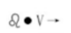
C. D.

根据以下材料，回答29～30题。
某小区一路段安装有甲、乙、丙、丁、戊5盏路灯。在夜里某一时间段其亮灯规则为：
①甲、乙、丙3灯至少有一盏亮；
②如果甲灯亮，则丁灯亮；
③如果丁灯亮，则戊灯亮；
④乙灯、戊灯至少有一盏不亮；
⑤丙灯、戊灯至少有一盏不亮。
29.若只有一盏灯亮，则以下哪项是可能的？
A.甲灯亮 B.乙灯亮
C.丁灯亮 D.戊灯亮

30.若只有3盏灯亮，则下列哪项中的两盏灯一定亮？
A.甲、乙 B.乙、丙
C.丙、丁 D.丁、戊

根据以下材料，回答31～32题。
节俭一直是中华民族的传统美德。随着经济社会的发展，人们对物质的要求越来越高，“月光族”“啃老族”早已屡见不鲜。然而，近年来，情况也正在发生着悄然变化。遵循“省钱而不降品位，省钱而不失时尚，省钱而不减体面”原则的“新节俭主义”开始被越来越多年轻人所推崇和青睐。对此，网络上出现了各种不同的声音。
网友1：“新节俭主义”首先需要你会省钱，能省钱，这也并不是件容易的事情，所以推崇不代表践行。
网友2：我们家不允许剩饭，这是传承的家风，无论传统节俭还是“新节俭主义”，都是勤劳节俭美德的体现。
网友3：“新节俭主义”强调量入为出、“把钱用在刀刃上”，是一种返璞归真、更成熟、更健康的消费理念。
网友4：节俭并非只为了省钱，更是用环保的理念去生活，就像你买下一本二手书的同时，也为地球减轻一份重量，这也是“新”的一个体现。
网友5：“新节俭主义”源于社会生活压力，年轻人深感生活的不易，因此奉行“新节俭主义”。
网友6：就应该像传统节俭一样什么都省，“新节俭主义”说什么“该花的就花”，这实际上是浪费的一种托词。
网友7：调查显示，43.55%的受访者曾在互联网平台上寻找各种省钱方式，35.18%的受访者尚未尝试在互联网平台上寻找省钱方式，其余受访者觉得没必要尝试，所以大多数年轻人是推崇“新节俭主义”的。
31.下列选项中，均能够支持“新节俭主义”观点的是：
A.网友1和网友2 B.网友2和网友3
C.网友4和网友5 D.网友5和网友6

32.对下列问题的回答，除哪项外对网友7的论证都是重要的？
A.受访者是否都是年轻人？
B.回答“尚未尝试”的受访者是否尝试过其他节省的方式？
C.“觉得没有必要尝试”的受访者是否尝试过其他节省的方式？
D.受访者“曾在互联网平台上寻找各种省钱方式”的原因是什么？

根据以下材料，回答33～35题。
遇到暴雨、大风等恶劣天气，应该点外卖吗？这一话题引发了网友的热议。有网友呼吁，在恶劣天气下配送的外卖小哥人身安全得不到保障，因此对于在恶劣天气下点外卖的行为应该予以抵制，也有网友对此持反对意见，两方各自提出了自己的看法：
反方：恶劣天气下不应点外卖
网友1：据不完全统计，当遭遇暴雨、大风等恶劣天气时，两轮车交通事故占总体事故的40%，其中电动两轮车占两轮车交通事故的一半，可见在恶劣天气下外卖小哥发生交通事故的比率极高。
网友2：我和我身边的人都反对恶劣天气下点外卖，没有人会支持恶劣天气下点外卖的行为吧。
网友3：从特殊天气劳动保护方面的立法来看，目前我国国家层面的立法处于空白状态，外卖小哥在恶劣天气下送外卖得不到法律的保障。
网友4：经常吃外卖对身体健康会产生不利影响。
正方：恶劣天气下可以点外卖
网友5：恶劣天气下，外卖订单比平时多，外卖小哥比平时辛苦一些，但是可以多赚些配送费。
网友6：我上次在台风天气点了外卖，还晒到了朋友圈，很多人批评我不应该在台风天点外卖。
网友7：与其关心是否应该在恶劣天气点外卖，不如在提高外卖小哥安全意识，合理完善配送应急机制，保障外卖小哥权益等问题上多下功夫。
网友8：不论何种天气下，消费者有是否点外卖的自由，外卖小哥有是否接单的自由。
33.对于网友1-4为支持反方主张所进行的论证，评价最恰当的是：
A.网友1的论证属于偷换概念 B.网友2的论证属于强加因果
C.网友3的论证属于以偏概全 D.网友4的论证属于转移论题

34.在网友5-8提供的理由中，能够支持正方主张的有几项？
A.1项 B.2项
C.3项 D.4项

35.下列选项中，对网友的论述，评价正确的是：
A.网友2——协调双方的观点，并给出了一个解释的理由
B.网友4——支持一方而反对另一方
C.网友7——不支持任何一方的观点，提出了一种相关的新观点
D.网友8——提出了一个与争论双方无关的问题

2023年上半年A类答案与解析
1.答案：C
解析：本题属于数量类，主要考查笔画数。
第一组图形均为一笔画图形，第二组前两幅图也为一笔画图形，故应选择一笔画图形。
故正确答案为C。

2.答案：B
解析：本题属于样式类，主要考查对称性。
题干图形由三个小图形拼合而成。观察发现：第一组图形中，每幅图都只有1个轴对称小图形，且对称轴依次旋转90°，第二组图形中，每幅图也只有1个轴对称小图形，且对称轴依次旋转90°。因此，应选择由三个小图形拼合而成，有且仅有1个轴对称图形，且对称轴为右斜方向。
故正确答案为B。

3.答案：A
解析：本题属于样式类，主要考查黑白运算。
以行为单位的运算规律是：
白+黑=白，黑+黑=黑，白+白=黑，黑+白=白；
故正确答案为A。

4.答案：B
解析：本题属于数量类，主要考查数面。
图①②⑤均有5个面，图③④⑥均有4个面。即①②⑤一组，③④⑥一组。
故正确答案为B。

5.答案：D
解析：本题属于重构类，主要考查相邻面的相对位置。
观察发现，A、B、C项中，“人”面的底部开口和“性”面的“忄”相邻，而D项中“人”面的底部开口和“性”面“性”的下半部分相邻，与其他三项不一致。
故正确答案为D。

6.答案：D
解析：本题属于单定义，主要考查“原因”和“结果”要件。
原因：对于别人在社交平台上所展示的‘充实’状态感到不安。
结果：感到不安、恐慌，硬要找点事情做或虚假做事。
A项：小林觉得回去也不能立刻休息，于是也和同学去了图书馆。并未体现出“对别人在社交平台上所展示的‘充实’状态感到不安”，不符合定义，排除；
B项：小丽看到朋友发的带娃出游的照片，想到自己很少有时间能够带孩子出游，觉得很抱歉。只是觉得抱歉，并不符合“硬要找点事情做或虚假做事”，不符合定义，排除；
C项：小明跟朋友在一起无所事事闲逛了一天，感觉很焦虑，不符合“对别人在社交平台上所展示的‘充实’状态感到不安”，也不符合“硬要找点事情做或虚假做事”，不符合定义，排除；
D项：小方看到同事在朋友圈分享了每周计划，而自己却没什么安排，担心被落下，符合“对于别人在社交平台上所展示的‘充实’状态感到不安”，报了并不需要的培训班，符合“硬要找点事情做或虚假做事”，符合定义。
故正确答案为D。

7.答案：B
解析：本题属于单定义，主要考查“方式”和“结果”两个要件。
方式：研究生物体与外环境、生物个体与个体之间以及生物体内各部分间的信息传递、接收、存储、加工与利用，以及将其工作原理应用于技术系统之中的方法。
结果：制成具有类似生物体功能的识别、探测、跟踪与计算系统。
A项：研究萤火虫、电鲶等发光、发电原理，未涉及信息的传递等活动，不符合“研究生物体与外环境、生物个体与个体之间以及生物体内各部分间的信息传递、接收、存储、加工与利用”，不符合定义，排除；
B项：模仿动物将气味刺激转变成电脉冲送往大脑的过程，涉及生物体内各部分信息的传递等活动，符合方式要点。制成“电子鼻”用于分析飞船座舱中的气体成分，符合结果要点，当选；
C项：通过动物飞行动力学的研究，模仿海鸟翼尖形状制成了一种“锥形弯曲机翼”，是对生物体外形的模仿，未涉及信息的传递等活动，不符合定义，排除；
D项：通过脏器结构、功能的研究以及疾病发病分子机理的研究，未涉及信息的传递等活动，不符合定义，排除。
故正确答案为B。

8.答案：C
解析：本题属于多定义，主要考查辨析型。
逆向n-1域：存在一条将该曲线的起点和终点隔开（不在直线的同一侧）、并与其至多有n个交点的直线；
同向n-1域：存在一条将该曲线的起点和终点不隔开（在直线的同一侧）、并与其至多有n个交点的直线。
A项：图①有直有曲，不是1条曲线，不符合定义，排除；
B项：图②中存在一条直线将曲线的起点和终点隔开，但直曲的交点最多为2，为同向1域的，排除；
C项：图③中存在一条直线将曲线的起点和终点隔开，且直曲交点最多为3，为逆向2域的，表述正确，当选；
D项：图④中存在一条直线将曲线的起点和终点不隔开，直曲交点最多为4，应为同向3域的，表述错误，排除。
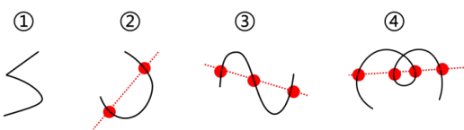
故正确答案为C。

9.答案：A
解析：本题属于单定义，主要考查范围、方式和目的要点。
范围：在职业活动中；
方式：通过组织行为；
目的：对自己与职业相关的知识能力或者资格的提升。
A项：单位安排参加培训班，符合范围、方式和目的要点，当选；
B项：利用业余时间编写程序提高工作效率，不符合“通过组织行为”排除；
C项：从事管理工作自学法律知识，不符合“对自己与职业相关的知识能力或者资格的提升”，排除；
D项：参加比赛后未能提升技术，不符合“对自己与职业相关的知识能力或者资格的提升”，排除。
故正确答案为A。

10.答案：C
解析：本题属于单定义，主要考查属+种差。
属+种差：通过被定义概念与其他同级概念之间的关系来下定义。
A项：李明是在场所有人中最高的那个人。这个定义并没有直接揭示李明的身高，而是通过与其他人的身高关系来定义他的身高，符合定义，排除；
B项：明代是元代之后、清代之前的一个朝代。这个定义也没有直接揭示明代的本质特征，而是通过时间关系来定义，符合定义，排除；
C项：平行四边形是两组对边分别平行的四边形。这个定义直接揭示了平行四边形的本质特征，不符合定义，当选；
D项：0是这样一个数，它和a这个数相加得出a，即0+a=a。这个定义也没有直接揭示0的本质特征，而是通过与其他数字的关系来定义，符合定义，排除。
故正确答案为C。

11.答案：B
解析：本题属于单定义，主要考查“方式”和“目的”两个要件。
方式：通过研究个体由生理功能下降到病理改变的发病过程。
目的：判断功能变化程度、疾病的发展进程、找出功能下降及疾病产生的原因、做到早期发现疾病及预防未来疾病的发生。
A项：个性化治疗干预，即针对不同个体给予不同的治疗和干预方案，符合“通过研究个体由生理功能下降到病理改变的发病过程”“找出功能下降及疾病产生的原因”“做到早期发现疾病及预防未来疾病的发生”，符合定义，排除；
B项：病理诊断与药物都是在疾病发生之后所采取的医学行为，不符合“做到早期发现疾病及预防未来疾病的发生”，不符合定义，当选；
C项：没有临床疾病不等于健康，说明要在病症显现之前就对生理功能进行判断和评估，符合“通过研究个体由生理功能下降到病理改变的发病过程”“判断功能变化程度、疾病的发展进程”等描述，符合定义，排除；
D项：关注整体功能变化，即对个体的生理功能进行整体性的综合评估与研究，符合“通过研究个体由生理功能下降到病理改变的发病过程”“判断功能变化程度、疾病的发展进程”，符合定义，排除。
故正确答案为B。

12.答案：D
解析：本题属于单定义，定义的关键信息有：
①事件A只是引发情绪和行为的后果C的间接原因。
②引起C的直接原因则是个体对事件A的认知和评价而产生的信念B。
A项：甲、乙对被骗的态度不同，但这并不是因为他们对被骗的认知和评价不同，而是因为他们的心态不同，不符合定义，排除；
B项：甲将迟到的结果归咎于出租车司机技术不熟练，但这并不是因为他对事件A的认知和评价不同，而是因为他没有意识到自己玩游戏到深夜导致迟到，不符合定义，排除；
C项：甲、乙对画作的评价不同，但这并不是因为他们对事件A的认知和评价不同，而是因为他们的审美观点不同，不符合定义，排除；
D项：甲、乙对未被录用的情绪不同，这是因为他们对事件A的认知和评价不同。甲认为这次应聘只是试一试，增加临场经验，而乙则是多日准备，志在必得。符合定义，当选。
故正确答案为D。

13.答案：C
解析：本题属于多定义，定义要点有：
鲁棒性：控制系统在一定参数（结构、大小等）变动下，能维持其某些性能的特性。
A项：未涉及参数变动，不符合“控制系统在一定参数（结构、大小等）变动下，能维持其某些性能的特性”，排除；
B项：未涉及参数变动，不符合“控制系统在一定参数（结构、大小等）变动下，能维持其某些性能的特性”，排除；
C项：当出现输入错误、磁盘故障、网络过载或恶意攻击的情况，某计算机仍能不死机、系统不崩溃，维持某些性能，符合“控制系统在一定参数（结构、大小等）变动下，能维持其某些性能的特性”，符合定义，当选；
D项：陈述量子通信安全可靠的原因，未涉及参数变动，不符合定义，排除。
故正确答案为C。

14.答案：D
解析：本题属于多定义，主要考查辨析型。
火性思维：首先根据一些规范或者要求来对其进行评价，并据此采取相关匡正行为；
水性思维：首先对其进行理解，并据此采取顺势而为的行为。
①小陈看到孩子践踏草坪就对家长进行提醒，不能随意践踏草坪属于社会规范，小陈遇到事情根据社会规范采取行为，符合火性思维；
②小赵根据领导的要求让商贩到固定摊位售卖，属于根据规范或要求采取行为，符合火性思维；
③小陆的爸爸看到有车突然停在正常行走的小陆面前，觉得对方可能有急事，应该理解，符合“根据自己的理解，并据此采取顺势而为的行为”，符合水性思维。
所以①②是火性思维，③是水性思维。
故正确答案为D。

15.答案：A
解析：本题属于多定义，主要考查辨析型。
二回羽状复叶：“在总叶柄的叶轴上并不着生小叶”“伸展出若干次级叶轴，在次级叶轴上着生小叶”。
A项：在总叶柄的叶轴上伸展出8个次级叶轴，在次级叶轴上着生许多小叶，属于“二回羽状复叶”，当选；
B项：小叶在叶轴两侧如羽毛状排列着生，叶轴顶端无小叶，属于“偶数羽状复叶”，排除；
C项：总叶柄短叶轴上有小叶，不符合定义，排除；
D项：各小叶在叶轴两侧如羽毛状排列着生，叶轴顶端有小叶着生，属于“奇数羽状复叶”，排除。
故正确答案为A。

16.答案：A
解析：本题属于映射类，主要考查方式目的对应关系。
闭门造车即关起门来造车，闭门是为了造车，二者为方式目的对应关系。
A项：抛砖引玉意为抛出砖去，引回玉来，抛砖的目的是引玉，二者为方式目的对应关系，与题干逻辑关系一致，当选；
B项：震耳欲聋意为耳朵都快震聋了，形容声音很大，震耳不是欲聋的方式，与题干逻辑关系不一致，排除；
C项：冷言和冷语都是指带讥讽意味的冷冰冰的话，二者为近义关系，与题干逻辑关系不一致，排除；
D项：曲高和寡意为曲调高深，能跟着唱的人就少，因为曲高，所以和寡，二者为因果对应关系，与题干逻辑关系不一致，排除。
故正确答案为A。

17.答案：B
解析：本题属于复合类，主要考查并列关系和命名方式。
汽锅鸡、竹筒饭是食物，二者为并列关系。
汽锅鸡制作时需要用到汽锅，竹筒饭制作时需要用到竹筒，二者都是根据制作工具进行命名。
A项：螺蛳粉、东坡肉为并列关系。螺蛳粉是根据原材料进行命名，东坡肉是根据人名进行命名，与题干逻辑关系不一致，排除；
B项：瓦罐鱼、小笼包为并列关系。瓦罐鱼制作时需要用到瓦罐，小笼包制作时需要用到小笼，二者都是根据制作工具进行命名，与题干逻辑关系一致，当选；
C项：铁板烧、三杯鸡为并列关系。铁板烧制作时需要用到铁板，是根据制作工具进行命名，三杯鸡是台湾传统菜肴，是以鸡肉为主要原料，加入一杯料酒、一杯酱油、一杯香油进行卤制而成的，是根据原材料进行命名，与题干逻辑关系不一致，排除；
D项：盐水鸭、担担面为并列关系。盐水鸭是根据原材料进行命名，担担面因最初挑着担子沿街叫卖得名，是根据售卖方式进行命名，与题干逻辑关系不一致，排除。
故正确答案为B。

18.答案：B
解析：本题属于语义类，主要考查近义关系。
口若悬河形容能说善辩，话语不断；喋喋不休指说话唠唠叨叨，没完没了，二者为近义关系。
二级辨析：口若悬河是中性词，喋喋不休是贬义词。
A项：好高骛远指不切实际地追求过高过远的目标；高瞻远瞩意思是站得高，看得远，比喻眼光远大。二者不是近义关系，排除；
B项：能言善辩形容能说会道、有辩才；巧舌如簧形容能说会道，善于狡辩。二者为近义关系。能言善辩为中性词，巧舌如簧为贬义词，与题干逻辑关系一致，当选；
C项：独占鳌头指在竞争中夺得首位；鹤立鸡群比喻一个人的仪表或才能在周围一群人里显得很突出。二者为近义关系，但二者均是褒义词，与题干逻辑关系不一致，排除；
D项：百无聊赖形容人思想感情无所寄托，非常无聊；兴趣索然意思是一点儿兴趣都没有。二者为近义关系，但百无聊赖是贬义词，与题干逻辑关系不一致，排除。
故正确答案为B。

19.答案：C
解析：本题属于映射类，主要考查因果关系。
“近乡情更怯，不敢问来人”意思因为心中的紧张和胆怯而不敢向故乡来的人打听，二者为因果对应关系。
A项：“空山不见人，但闻人语响”意思是人在空山中听到了说话的声音，但没有看到人，二者不是因果关系，与题干逻辑关系不一致，排除；
B项：“松下问童子，言师采药去”意思是一个人在松树下询问一位童子，得到了师傅采药去的回答，二者不是因果关系，与题干逻辑关系不一致，排除；
C项：“君自故乡来，应知故乡事”意思是您是刚从家乡来的，一定了解家乡的人情世态。因为“君自故乡来”，所以“应知故乡事”，二者为因果对应关系，与题干逻辑关系一致，当选；
D项；“至今思项羽，不肯过江东”意思是人们到现在还思念项羽，只因他不肯偷生回江东。因为“不肯过江东”，所以“至今思项羽”，二者为因果对应关系，但词语顺序与题干相反，与题干逻辑关系不一致，排除。
故正确答案为C。

20.答案：A
解析：本题属于集合类，主要查考并列、种属关系。
信用卡、借记卡是银行卡，信用卡、借记卡是并列关系，二者与银行卡是种属关系。
A项：针织物和机织物都是纺织物，针织物和机织物间为并列关系，二者与纺织物均为种属关系，与题干逻辑关系一致，当选；
B项：保守派和激进派是两种不同的学派，二者为并列关系。两面派与保守派和激进派构成交叉关系，与题干逻辑关系不一致，排除；
C项：丁字路和十字路都是交叉路，丁字路和十字路间为并列关系，二者与交叉路均为种属关系，但词项顺序与题干不一致，排除；
D项：轩辕台和越王台属于并列关系，而主席台与前两词无明显逻辑关系，排除。
故正确答案为A。

21.答案：D
解析：本题属于映射类，主要考查对应关系。
股票与走势图为对应关系，交易信息是走势图所显示的对象，二者为对应关系。
A项：心脏与心电图为对应关系，但心脏结构不是心电图所显示的对象，与题干关系不一致，排除；
B项：的士与计价器为对应关系，但运营范围不是计价器所显示的对象，排除；
C项：海拔是指超出海平面的高度，地平线是指地面与天空的分隔线，二者无明显关系，地面起伏和海拔无关，判定地面起伏的依据一般为等高线，排除；
D项：企业与利润表为对应关系，经营情况是利润表所反映的对象，二者为对应关系。
故正确答案为D。

22.答案：C
解析：本题属于映射类，主要考查顺承关系。
先“学党史”再“悟思想”最后“办实事”，三者为顺承关系。
A项：心连心、同呼吸、共命运之间无顺承关系，排除；
B项：守初心、担使命、找差距之间无顺承关系，排除；
C项：先“把方向”再“作决策”最后“保落实”，三者为顺承关系，当选；
D项：领悟力、执行力、判断力三者为并列关系，排除。
故正确答案为C。

23.答案：D
解析：本题属于映射类，主要考查对应关系。
体脂率=脂肪重量÷人体重量，三者为对应关系。
A项：使用面积=建筑面积-公摊面积，与题干逻辑关系不一致，排除；
B项：物体进行匀速运动时平均速度就是瞬时速度，相对速度与两者无明显逻辑关系，与题干逻辑关系不一致，排除；
C项：余弦函数与正弦函数为并列关系，与三角函数为种属关系，与题干逻辑关系不一致，排除；
D项：物质密度=物质质量÷物质体积，三者为对应关系，当选。
故正确答案为D。

24.答案：C
解析：本题属于集合类，主要考查种属关系。
A项：钠不具有腐蚀性；衣服可以用来装饰，前后逻辑关系不一致，排除；
B项：钠是固体的，二者是属性对应关系；商品和衣服是交叉关系，前后逻辑关系不一致，排除；
C项：钠是一种元素，二者是种属关系；羽绒服是衣服，二者是种属关系，前后逻辑关系一致，当选；
D项：钠是单质，不是电解质；鞋帽和衣服是并列关系，前后逻辑关系不一致，排除。
故正确答案为C。

25.答案：A
解析：本题属于语义类，主要考查比喻象征义。
代入A项：沟沟坎坎比喻做事时所遇到的困难与障碍，二者为比喻象征关系，风风光光原指像风一样跑得快、远，像光一样明亮、耀眼，现指有讲排场、摆阔气，二者为比喻象征关系，当选；
代入B项：沟沟坎坎与河流无明显关系，红红火火形容旺盛或经济优裕的生活，与排场无明显关系，排除；
代入C项：山山水水泛指广袤辽阔的大地，与沟沟坎坎无明显关系，阔气与排场为近义关系，前后关系不一致，排除；
D项：磕磕绊绊指不太顺利，与沟沟坎坎为近义关系，奢华和排场为偏正关系，前后关系不一致，排除。
故正确答案为A。

26.答案：D
解析：本题属于论证类。
观点：毕业生的就业质量不应以薪酬作为主要衡量指标。
A项：薪酬水平不能体现毕业生现在和未来为社会创造的价值，但薪酬能否作为就业质量的主要衡量指标，并不明确，不能支持，排除；
B项：地域和行业会对薪酬产生更大影响，但薪酬能否作为就业质量的主要衡量指标，并不明确，不能支持，排除；
C项：说明统计可能不够科学，但薪酬能否作为就业质量的主要衡量指标，并不明确，不能支持，排除；
D项：该项说明专业相对度、未来提升空间、就业满意度等对衡量毕业生就业质量更重要，也就是说这些方面才是衡量毕业生就业质量的主要指标，而不应以薪酬作为主要衡量指标，可以支持，当选。
故正确答案为D。

27.答案：A
解析：本题属于翻译推理，梳理题干信息可得：
①研发部员工→吃苦耐劳且博士
②有的研发部员工→发明专利
③有的研发部员工→国家科技发明大奖
④研发部→集团发展的核心力量
A项：获得国家科技发明大奖的员工→吃苦耐劳；结合③有的研发部员工→国家科技发明大奖，可得有的研发部员工获得国家科技发明大奖，再根据①可知研发部员工都吃苦耐劳，可知获得国家科技发明大奖的研发部员工均吃苦耐劳，可以推出，当选；
B项：获得多项发明专利的员工→获得国家科技发明大奖，题干未涉及二者的推出关系，排除；
C项：获得国家科技发明大奖的员工→集团发展的核心力量，根据“有的A是B”等价于“有的B是A”，将条件③换位：有的获得国家科技发明大奖→研发部员工，研发部员工与研发部门二者概念不同，无法推出，排除；
D项：有些员工获得多项发明专利，还有些员工甚至获得了国家科技发明大奖，其中可能存在既获得多项发明专利又获得了国家科技发明大奖的员工，不是要么···要么···的关系，排除。
故正确答案为A。

28.答案：B
解析：本题属于分析推理，主要考查最大信息法。
由于条件（2）（3）所代表的意思中均包含6和Ⅵ，说明6和Ⅵ相对应，结合（1）推出Ⅴ代表5。
进一步发现，（1）（3）中均包含“大”和“来了”和“□”和“↓↓”，可以推知“□”代表“大”“↓↓”代表“来了”。
所以（1）中即代表老虎，（3）中♌代表野牛。由此可以推出（2）中代表羚羊，●代表小，→代表跑了，并且符号顺序为动物、大/小、数量、来了/跑了，只有B项符合。
故正确答案为B。

29.答案：B
解析：本题属于分析推理，梳理题干信息可得：
①甲、乙、丙3灯至少有一盏亮；
②甲→丁；
③丁→戊；
④－乙或－戊；
⑤－丙或－戊；
⑥只有一盏灯亮。
根据条件①、⑥可以排除C、D项；
根据条件②、③可得⑦甲→丁→戊。若甲亮，根据条件⑦可知丁和戊灯亮，与⑥矛盾，排除A项。
故正确答案为B。

30.答案：D
解析：本题属于分析推理，梳理题干信息可得：
①甲、乙、丙3灯至少有一盏亮；
②甲→丁；
③丁→戊；
④－乙或－戊；
⑤－丙或－戊；
⑥只有3盏灯亮
根据条件②、③可得⑦甲→丁→戊。假设戊不亮，根据条件⑦可得：甲和丁均不亮，此时与条件⑥矛盾，假设错误，则戊一定亮。根据条件④和⑤，否一推一可得：乙和丙均不亮，再结合条件⑥，可得甲、丁、戊亮灯，只有D项符合。
故正确答案为D。

31.答案：B
解析：本题属于论证类。
观点：遵循“省钱而不降品味，省钱而不失时尚，省钱而不减体面”原则的“新节俭主义”开始被越来越多年轻人所推崇和青睐。
网友1：说明“新节俭主义”推崇不代表践行，体现了“新节俭主义”的缺点，不支持“新节俭主义”；
网友2：“新节俭主义”是勤劳节俭美德的体现，体现了“新节俭主义”的优点，支持“新节俭主义”；
网友3：“新节俭主义”是一种新的节俭，体现了“新节俭主义”的优点，说明支持“新节俭主义”；
网友4：节俭的优势，与题干话题不一致，无法支持；
网友5：“新节俭主义”产生的原因，与题干话题不一致，无法支持；
网友6：“新节俭主义”实际上是一种浪费，说明不支持“新节俭主义”。
故正确答案为B。

32.答案：D
解析：本题属于论证类。
观点：大多数年轻人是推崇“新节俭主义”的。
A项：若受访者都是年轻人，说明大多数年轻人是推崇“新节俭主义”的，可以加强网友7的论证；若受访者不都是年轻人，则质疑了调查的代表性，可以削弱网友7的论证，因此该问题的回答对网友7的论证是重要的，排除；
B项：若回答“尚未尝试”的受访者尝试过其他节省的方式，说明整体推崇“新节俭主义”的人比例更多，可以加强网友7的论证；若回答“尚未尝试”的受访者没有尝试过其他节省的方式，则说明只有少数人尝试寻找省钱方式，可以削弱网友7的论证，因此该问题的回答对网友7的论证是重要的，排除；
C项：若“觉得没有必要尝试”的受访者尝试过其他节省的方式，说明整体推崇“新节俭主义”的人比例更多，可以加强网友7的论证；若“觉得没有必要尝试”的受访者没有尝试过其他节省的方式，则说明只有少数人尝试寻找省钱方式，可以削弱网友7的论证，因此该问题的回答对网友7的论证是重要的，排除；
D项：受访者“寻找各种省钱方式”的原因是什么，与大多数年轻人是否推崇“新节俭主义”无关，所以该问题不重要，当选。
故正确答案为D。

33.答案：D
解析：本题属于论证类。
A项：网友1：恶劣天气下不应点外卖，而反方观点为恶劣天气下不应点外卖，话题一致，没有偷换概念，排除；
B项：网友2：我和我身边的人都反对恶劣天气下点外卖，没有人会支持恶劣天气下点外卖的行为吧，不存在原因和结果，不是强加因果，排除；
C项：网友3：外卖小哥在恶劣天气下送外卖得不到法律的保障，并没有用片面推得整体，不是以偏概全，排除；
D项：网友4：经常吃外卖对身体健康会产生不利影响，而反方观点为恶劣天气下不应点外卖，转移话题，当选。
故正确答案为D。

34.答案：B
解析：本题属于论证类。
观点：恶劣天气下可以点外卖。
网友5：恶劣天气下点外卖配送费高，即可以给外卖员带来好处，可以支持；
网友6：很多人批评该网友不应该在台风天点外卖，说明恶劣天气不应该点外卖，可以削弱；
网友7：应提高外卖小哥安全意识，合理完善配送应急机制，保障外卖小哥权益等，这与在恶劣天气是否可以点外卖无关，无关选项，不能支持；
网友8：外卖小哥有接单的自由，说明恶劣天气下可以点外卖，可以支持。
能够支持的有网友5和网友8。
故正确答案为B。

35.答案：C
解析：本题属于论证类。
A项：网友2：不支持恶劣天气下点外卖，支持了反方的观点，但没有协调双方并给出理由，评价不正确，排除；
B项：网友4：经常吃外卖对身体健康会产生不利影响，与恶劣天气下是否应该点外卖无关，没有支持任何一方也没有反对任何一方，评价不正确，排除；
C项：网友7：应提高外卖小哥安全意识，合理完善配送应急机制，保障外卖小哥权益等，与是否应该在恶劣天气点外卖无关，不支持任何一方的观点，提出了一种相关的新观点，评价正确，当选；
D项：网友8：消费者有是否点外卖的自由，外卖小哥有是否接单的自由，说明在恶劣天气下可以点外卖，支持了正方主张，评价不正确，排除。
故正确答案为C。

2023年上半年B类
1.把下面的六个图形分为两类，使每一类图形都有各自的共同特征或规律，分类正确的一项是：
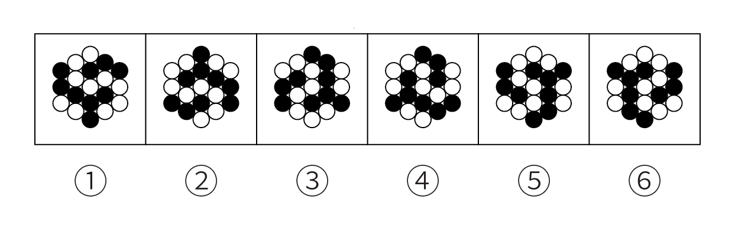
A.①②⑤,③④⑥ B.①②⑥,③④⑤
C.①③④,②⑤⑥ D.①③⑤,②④⑥

2.把下面的六个图形分为两类，使每一类图形都有各自的共同特征或规律，分类正确的一项是：
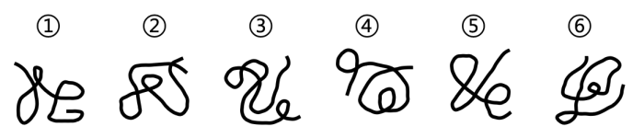
A.①②③,④⑤⑥ B.①②④,③⑤⑥
C.①③⑤,②④⑥ D.①④⑤,②③⑥

3.快餐文化是指追求速成、通俗、短期流行，不注重深厚积累和内在价值的文化思潮和文化现象，是人们生活节奏加快的产物。
根据上述定义，下列属于快餐文化的是：
A.方便面以其便宜、好吃、方便、保存时间长，而广受人们的欢迎
B.家长为了自己的孩子能够赢在起跑线上，焦虑不已，抢报各种兴趣培训班
C.“五分钟看大片”通过在短时间内让受众了解影视剧情而深受年轻人的欢迎
D.学生利用思维导图的方式，可以快速掌握学科知识，提高学习的效率和效果

4.句法造词法是指按照造句的规则来创造新词的方法，可分为主谓式（例如“地震”“日食”）、动宾式（例如“下岗”“督学”），并列式（例如“师生”“褒贬”）、偏正式（例如“飞快”“绿叶”）和补充式（例如“提高”“照亮”）形式，有些运用句法造词法构成的词语可综合使用上述两种或两种以上形式。
根据上述定义，下列词语没有综合运用上述形式的是：
A.文具店 B.脱粒机
C.辅导班 D.国营厂

5.生态产品是由生态系统自然生产或人类社会劳动生产，或由两种生产共同作用提供的，能维系生态安全，保障生态调节功能。提供良好人居环境的，满足人民日益增长的美好生活需要的产品服务。
根据上述定义，下列不属于生态产品的是：
A.某城市人工湿地中流淌的对生活污水和工业废水再生利用的再生水
B.平均水深7米多，水草繁盛候鸟成群，水色清澈、景色旖旎的可鲁克湖
C.集自然景观和民族风情于一体，面积152平方公里的坎布拉国家森林公园
D.利用橡胶树上采集的橡胶制成的物美价廉，安全系数高的汽车专用轮胎

6.电子对抗是指敌对双方为削弱、破坏对方电子设备的使用效能，保障己方电子设备发挥效能而采取的各种电子措施和行动，电子对抗的形式包括电子对抗侦察、电子防御等，其中电子对抗侦察是搜集敌方电子设备信息的侦察；电子防御是在敌方实施电子对抗的情况下，为保障己方电子设备和电子系统发挥效能而采取的措施和行动。
根据上述定义，下列没有体现上述两种电子对抗形式的是：
A.通过无线电技术侦听敌方雷达，识别其所在位置，获取该雷达技术参数
B.通过为战机涂抹特殊材料，使其平面反射面积缩小，使敌方雷达无法探测到
C.受到反雷达导弹攻击时，利用多部雷达组网发射信号，使导弹无法定位而偏离方向
D.通过水声设备对敌方声呐，声制导武器的声信号进行截收，确定目标类型和部署数量

7.命令性规范和禁止性规范都是义务性规范。命令性规范，是指规定人们的积极义务，即人们必须或应当作出某种行为的规范；禁止性规范，是指规定人们的消极义务（不作为义务），即禁止人们作出一定行为的规范。
①禁止用任何方法对公民进行侮辱、诽谤和诬告陷害
②行为人与相对人恶意串通，损害他人合法权益的民事行为无效
③公安机关拘留人的时候，必须出示拘留证
④对当事人的同一个违法行为，不得给予两次以上罚款的行政处罚
根据上述定义，下列说法正确的是：
A.①④属于命令性规范 B.②③属于禁止性规范
C.②④属于禁止性规范 D.只有③属于命令性规范

8.电影场面调度是指在剧本提供的人物动作、场景视觉角度等基础上，结合实际拍摄条件，进行的有关演员或摄影机活动位置的调度，通过调度，可以起到刻画人物性格、表现人物关系、渲染场面气氛、交代时空间隔等作用。
根据上述定义，下列体现了电影场面调度的是：
A.采用特殊剪辑手法，让处于不同时空的人物同时呈现在同一个画面上
B.跟拍某演员从进门一直走到房子深处的角落，用透视关系表现空间感
C.设置充满阳光的布景，播放欢快的音乐，映衬出电影主人公明媚的心情
D.通过拍摄演员两次见到某人的表情变化，体现其对该人不断加深的好感

9.泰山北斗：德高望重
A.天罗地网：防范严密 B.钟鸣鼎食：金玉满堂
C.人才辈出：卧虎藏龙 D.珠联璧合：关系亲密

10.大脑：思考：思想
A.心脏：跳动：血液 B.肺脏：呼吸：空气
C.芯片：编程：软件 D.车床：切割：产品

11.（ ）对于蜡笔相当于照片对于（ ）
A.铅笔；相片 B.图画；相机
C.文具；相册 D.毛笔；图像

12.考古人员在河南安阳洹河北岸的殷墟商王陵及周边区域新勘探发现东西两个围沟及400余座祭祀坑。这两个围沟均围绕在殷商大墓外围，相距40米，在东围沟东段以东、南段以南，存在大范围空白区域，极少发现商代晚期遗存，考古人员由此推测，不仅商王陵园区存在明确规划，陵园外围也有较大段范围被划入缓冲区，禁止一般人占用。
以下哪项如果为真，最能支持上述考古人员推测？
A.在商王陵大墓内，没有发现商代晚期遗存
B.在商王陵园外围区域，基本不会发现商代晚期遗存
C.大量发现商代晚期遗存的区域，当时均被一般人占用
D.发现商代晚期遗存的区域，均处于商王陵园的外围区域

13.某论坛有人发帖：“人类正常体温37℃已成历史，自19世纪以来，人类体温下降了0.4℃，而体温每下降1℃，免疫力就会下降30%；而体温每上升1℃，免疫力就会提高5-6倍。”因此有网友担心，自己体温始终低于正常标准，这意味着自己的免疫力也低于常人。
以下哪项如果为真，最能质疑该网友的担心？
A.人类体温是否自19世纪以来下降了0.4℃，目前并无权威统计数据支持
B.体温越高，就会激活人体内更多的免疫细胞，从而更好地歼灭入侵的病原微生物
C.正常体温标准是根据多数人的测量结果而来，每个人的体温存在差异属于正常现象，对健康并无影响
D.一般正常体温为腋下温度36-37℃，舌下温度为36.3-37.2℃，直肠温度为，体位不同，有所差异

14.科学家选择了两块“受伤的雨林”——原生雨林被砍光，在失去土壤韧性后又被用来放牧，最终长满了一种被称为“栅栏草”的入侵植物，原生雨林没有机会喘息与再生。研究人员将其中一块地均匀覆盖上近半米的咖啡果肉，另一块土地则什么也不做，任其自然。两年之后，两块地发生了迥然不同的剧变：被咖啡果肉覆盖的那块，“栅栏草”已经完全消失，取而代之的是本应属于这里的热带树种的年轻树冠；而另一块地则依然被“栅栏草”霸占着。由此可见，咖啡果肉有助于热带雨林的生态恢复。
以下各项如果为真，除哪项外均能支持以上结论？
A.覆盖咖啡果肉是一次“集中施肥”的过程，能够使土地更有韧性，生产恢复能力更佳
B.咖啡果肉是制作咖啡豆后的废料，其味道会吸引食草型动物前来觅食，改变周边的环境
C.咖啡果肉中富含碳、氮、磷等植物生长所需要的营养成分，能够为雨林修复按下“加速键”
D.半米高的咖啡果肉会形成密不透风的“隔绝”层，在重压之下“栅栏草”被抑制生长，窒息死亡

15.与劳动、资本、技术等要素一样，所有数据财产都属于信息时代的经济要素。只有明确数据财产的权属，才能建立和完善数据要素市场。只有建立数据财产制度，才能充分调动数据处理者在数据开发利用和流通中的积极性，并且才能使静态的数据资源在动态流转中跃变为具有经济价值的资产。只有数据资源真正成为具有经济价值的资产，才能推动数据产业的发展，并且才能实现经济的数字化转型。
由此可以推出：
A.一旦明确了数据财产的权属，就能建立和完善数据要素市场
B.静态的数据资源只有在动态流转中才能跃变为具有经济价值的资产
C.若数据资源未能真正成为具有经济价值的资产就不能实现经济的数字化转型
D.数据财产制度建立起来了，数据处理者在数据开发利用和流通中的积极性就能充分调动起来

16.近期，某人生吃龙虾，结果导致细菌感染，幸亏抢救及时，暂时脱离了生命危险。所以，生吃龙虾一定要慎重，谨防细菌感染。
以下哪项与上述论证形式最为类似？
A.不识庐山真面目，只缘身在此山中
B.近墨者黑，近朱者赤，年轻人交友一定要慎重
C.春种一粒粟，秋收万颗子，生命皆是如此，循环往复
D.以天下之所顺，攻亲戚之所畔，故君子有不战，战必胜矣

根据以下材料，回答以下2题。
个人所得税起征点各地是否应该相同？对于这一论题，大家众说纷纭。
评论员甲：全国统一的个人所得税起征点是否公平？对于东部和西部地区，收入水平不完全相同，我认为为了公平起见，个人所得税的起征点应该考虑到各地区收入水平的差距，而不应该是全国统一的。
研究员乙：各个地区的平均收入水平不一样，如果按照行政区划区别对待，会产生一个问题。比如，如果东部地区抬高了个人所得税起征点，大家都会涌入这些地区，从而影响了劳动力要素流动的市场调节机制，因此。我认为起征点应该全国统一。
网友丙：一个人去不去东部地区发展，肯定不光考虑个人所得税的起征点，还有其他一些条件，因此个人所得税起征点各地不同不会是人才流动的壁垒。征收个人所得税的一个非常重要的目的，就是调节收入分配。如果高收入地区高起征点，低收入地区低起征点，那么，调节分配的功能就会失效，甚至产生逆向调节的效果。
17. 以下哪项最为恰当地概括了甲和乙争论的焦点？
A. 个人所得税起征点调整是否弊大于利？
B. 确定个人所得税起征点的标准是单一的还是复合的？
C. 确定个人所得税起征点应该是公平优先还是效果优先？
D. 确定个人所得税起征点是否应该按照行政区划区别对待？

18. 对于丙的论证，下列评价最恰当的是：
A. 肯定了甲的论据，且支持了甲的结论
B. 肯定了甲的论据，但从一个新的角度，质疑了甲的结论
C. 肯定了乙的论据，且支持了乙的结论
D. 否定了乙的论据，但提出了一个新的理由，支持了乙的结论

2023年上半年B类答案与解析
1.答案：A
解析：本题属于位置类，主要考查旋转。
图①②⑤可由同一图形（图①）旋转得到，图③④⑥可由另一个图形（图③）旋转得到。
故正确答案为A。

2.答案：C
解析：本题属于位置类，主要考查形形关系。
图形①③⑤有3个面，且每个面独立存在。图形②④⑥有3个面，但其中两个面是包含关系。据此将图①③⑤分为一组，图②④⑥分为一组。
故正确答案为C。

3.答案：C
解析：本题属于单定义，主要查考属+种差。
属+种差：追求速成、通俗、短期流行、不注重深厚积累和内在价值的文化思潮和文化现象。
A项：方便面是食品，不是文化现象，不符合定义，排除；
B项：抢报各种兴趣培训班，是家长的教育焦虑，不符合“不注重深厚积累和内在价值的文化思潮和文化现象”，排除；
C项：“五分钟看大片”在短时间内了解影视剧情，符合“追求速成、通俗、短期流行”“不注重深厚积累和内在价值的文化思潮和文化现象”，当选；
D项：学生利用思维导图的方式学习，这是学习方式，不符合“追求速成、通俗、短期流行”“不注重深厚积累和内在价值的文化思潮和文化现象”，排除。
故正确答案为C。

4.答案：A
解析：本题属于单定义，定义要点有：
主谓式：例如“地震”“日食”；
动宾式：例如“下岗”“督学”；
并列式：例如“师生”“褒贬”；
偏正式：例如“飞快”“绿叶”；
补充式：例如“提高”“照亮”。
A项：“文具店”运用了偏正式，仅运用了一种形式，并未综合运用，当选；
B项：“脱粒”运用了动宾式，“脱粒机”运用了偏正式，所以“脱粒机”综合运用了上述两种形式，排除；
C项：“辅导”即辅助和指导，运用了并列式，“辅导班”运用了偏正式，所以“辅导班”综合运用了上述两种形式，排除；
D项：“国营”指国家经营的，运用了主谓式，“国营厂”运用了偏正式，所以“国营厂”综合运用了上述两种形式，排除。
故正确答案为A。

5.答案：D
解析：本题属于单定义，主要考查“方式”和“结果”两个要件。
方式：由生态系统自然生产或人类社会劳动生产，或由两种生产共同作用提供。
结果：能维系生态安全、保障生态调节功能、提供良好人居环境的，满足人民日益增长的美好生活需要的产品或服务。
A项：再生水是通过人类社会劳动生产得到的，但是它能够对生活污水和工业废水进行再生利用，具有保障生态调节功能的作用，同时也能提供良好人居环境，符合定义，排除；
B项：可鲁克湖是自然形成的湖泊，是由生态系统自然生产的，同时它能够提供良好人居环境，符合定义，排除；
C项：坎布拉国家森林公园是由人类社会劳动生产和生态系统自然生产共同作用得到的，同时它也能够提供良好人居环境，符合定义，排除；
D项：汽车轮胎是由人类社会劳动生产得到的，但是它并没有维系生态安全，保障生态调节功能的作用，也不是为了提供良好人居环境而生产的，不符合定义，当选。
故正确答案为D。

6.答案：B
解析：本题属于多定义，主要考查辨析型。
电子对抗：“敌对双方为削弱、破坏对方电子设备的使用效能，保障己方电子设备发挥效能而采取的各种电子措施和行动”；
电子对抗侦察：“搜集敌方电子设备信息的侦察”；
电子防御：“在敌方实施电子对抗的情况下”“为保障己方电子设备和电子系统发挥效能而采取的措施和行动”。
A项：侦听雷达，识别位置，获取参数符合“搜集敌方电子设备信息”，符合“电子对抗侦察”定义，排除；
B项：为战机涂抹材料，使敌方雷达无法探测到，是为了规避侦察，不符合任何定义，当选；
C项：受到反雷达导弹攻击，符合“在敌方实施电子对抗的情况下”，利用发射信号使导弹无法定位偏离方向，符合“电子防御”定义，排除；
D项：使用设备收集敌方设备信息，符合“搜集敌方电子设备信息的侦察”，符合“电子对抗侦察”定义，排除。
故正确答案为B。

7.答案：D
解析：本题属于多定义，主要考查辨析型。
命令性规范：“规定人们的积极义务”“人们必须或应当作出某种行为的规范”。
禁止性规范：“规定人们的消极义务（不作为义务）”“禁止人们作出一定行为的规范”。
①禁止用任何方法对公民进行侮辱、诽谤和诬告陷害，是禁止人们作出一定行为的规范，符合禁止性规范；
②行为人与相对人恶意串通，损害他人合法权益的民事行为无效，是对人们行为有效性的判定，不是规定人们应当作出某种行为，也不是禁止人们作出一定行为的规范，不符合命令性规范和禁止性规范；
③公安机关拘留人的时候，必须出示拘留证，是对人们必须做出某种行为的规范，符合命令性规范；
④对当事人的同一个违法行为，不得给予两次以上罚款的行政处罚，是对人们不能做出某种行为的规范，符合禁止性规范。
故正确答案为D。

8.答案：B
解析：本题属于单定义，主要考查“方式”和“目的”两个要件。
方式：有关演员或摄影机活动位置的调度。
目的：起到刻画人物性格、表现人物关系、渲染场面气氛、交代时空间隔等作用。
A项：采用特殊剪辑手法是通过剪辑来实现画面的呈现，不符合“有关演员或摄影机活动位置的调度”，不符合定义，排除；
B项：跟拍某演员从进门一直走到房子深处的角落，其中涉及到演员位置及摄像机位置的变化，符合“有关演员或摄影机活动位置的调度”。用透视关系表现空间感，符合“起到刻画人物性格、表现人物关系、渲染场面气氛、交代时空间隔等作用”，符合定义，当选；
C项：设置充满阳光的布景，播放欢快的音乐，不符合“有关演员或摄影机活动位置的调度”，不符合定义，排除；
D项：拍摄演员两次见到某人的表情变化，是对演员表情的捕捉，不符合“有关演员或摄影机活动位置的调度”，不符合定义，排除。
故正确答案为B。

9.答案：A
解析：本题属于映射类，主要考查属性对应关系。
泰山北斗：比喻道德高、名望重或有卓越成就为众人所敬仰的人。
德高望重是泰山北斗所具备的属性。
A项：天罗地网：比喻防范布置得极为严密而无法逃脱。防范严密是天罗地网所具备的属性，与题干关系一致，当选；
B项：钟鸣鼎食：形容富贵豪华，金玉满堂：形容财富极多，二者为近义关系，排除；
C项：人才辈出：形容有才能的人不断地大量涌现，卧虎藏龙：是指隐藏着未被发现的人才，也指隐藏不露的人才，二者无明显关系，排除；
D项：珠联璧合：比喻杰出的人才或美好的事物结合在一起；关系亲密：指亲近密切，二者无明显关系，排除。
故正确答案为A。

10.答案：D
解析：本题属于映射类，主要考查对应关系。
大脑通过思考产生思想，思想是大脑的产物，三者为对应关系。
A项：心脏经过跳动为血液提供动力，血液不是心脏的产出物，排除；
B项：肺脏经过呼吸获得空气，空气不是肺脏的产出物，排除；
C项：编程可以产生软件，但这个过程不涉及芯片，排除；
D项：车床经过切割产生产品，产品是车床的产物，当选。
故正确答案为D。

11.答案：B
解析：本题属于映射类，主要考查工具对应关系。
代入A项：铅笔和蜡笔均是并列关系；照片和相片是全同关系，前后逻辑关系不一致，排除；
代入B项：蜡笔可以用于画图，二者为工具的对应关系；相机可以用来拍照片，二者为工具的对应关系，前后逻辑关系一致，当选；
代入C项：蜡笔是文具，二者是种属关系；相册可以用来放照片，二者不是种属关系，前后逻辑关系不一致，排除；
代入D项：毛笔和蜡笔是并列关系；照片是图像，二者为种属关系，前后逻辑关系不一致，排除。
故正确答案为B。

12.答案：C
解析：本题属于论证类。
观点：不仅商王陵园区存在明确规划，陵园外围也有较大段范围被划入缓冲区，禁止一般人占用。
论据：考古人员在河南安阳洹河北岸的殷墟商王陵及周边区域新勘探发现东西两个围沟及400余座祭祀坑。这两个围沟均围绕在殷商大墓外围，相距40米，在东围沟东段以东、南段以南，存在大范围空白区域，极少发现商代晚期遗存。
A项：无关项。说的是在商王陵大墓内的情况，但题干讨论的是陵园外围的情况，为无关项，排除；
B项：不能加强。在商王陵园外围区域不会发现商代晚期遗存，与题干已经内容重复，无法加强，排除；
C项：加强项。说明发现了商代晚期遗存的区域是被一般人占用的，也就意味着极少发现商代晚期遗存说明可能未被一般人占用，建立了论点与论据的关系，为搭桥项，可以加强；
D项：无关项。说的是发现商代晚期遗存的区域位置，但题干讨论的是陵园外围是否有较大段范围被划入缓冲区，禁止一般人占用，话题不一致，排除。
故正确答案为C。

13.答案：C
解析：本题属于论证类。
论点：自己体温始终低于正常标准，这意味着自己的免疫力也低于常人。
A项：不明确选项。该项说明论据中的数据并无权威统计数据支持，但是无法证明“体温是否影响免疫力”，属于不明确选项，无法质疑，排除；
B项：加强项。该项解释说明体温高可以提高免疫力的原因，属于加强项，无法质疑，排除；
C项：质疑项。该项说明体温差异不会影响身体免疫力的健康，直接否定了论点，可以质疑，当选；
D项：无关项。该项说明身体各个部位的体温有差异，但论点讨论的是体温是否影响免疫力，话题不一致，不能质疑，排除。
故正确答案为C。

14.答案：B
解析：本题属于论证类。
论点：咖啡果肉有助于热带雨林的生态恢复。
论据：研究人员将其中一块地均匀覆盖上近半米的咖啡果肉，另一块土地则什么也不做，任其自然。两年之后，两块地发生了迥然不同的剧变：被咖啡果肉覆盖的那块，“栅栏草”已经完全消失，取而代之的是本应属于这里的热带树种的年轻树冠；而另一块地则依然被“栅栏草”霸占着。
A项：支持项。该项说明覆盖咖啡果肉能够使土地更有韧性，生产恢复能力更佳，做诠释支持了题干观点，排除；
B项：无关项。该项说明咖啡果的味道会吸引食草型动物前来觅食，改变周边的环境。改变周围环境对热带雨林的生态恢复有什么影响并不明确。属于无关项，无法支持，当选；
C项：支持项。该项说明咖啡果肉中富含植物生长所需要的营养成分，能够为雨林修复按下“加速键”，做诠释支持了题干观点，排除；
D项：支持项。该项说明咖啡果肉能够抑制“栅栏草”的生长，补充新的论据，可以支持咖啡果肉有助于热带雨林的生态恢复，排除。
故正确答案为B。

15.答案：C
解析：本题属于翻译推理，翻译题干可得：
①数据财产→经济要素
②建立和完善数据要素→明确数据财产的权属
③调动数据处理者在数据开发利用和流通中的积极性→建立数据财产制度
④静态的数据资源在动态流转中跃变为具有经济价值的资产→建立数据财产制度
⑤推动数据产业的发展→数据资源成为具有经济价值的资产
⑥实现经济的数字化转型→数据资源真正成为具有经济价值的资产
A项：明确数据财产的权属→建立和完善数据要素，是对条件②的肯后，肯后无必然结论，排除；
B项：跃变为具有经济价值的资产→静态的数据资源在动态流转中，在题目中不存在推出关系，无法推出，排除；
C项：－数据资源真正成为具有经济价值的资产→－实现经济的数字化转型，是对条件⑥的否后，否后必否前，可以推出，当选；
D项：建立数据财产制度→调动数据处理者在数据开发利用和流通中的积极性，是对条件③的肯后，肯后无必然结论，排除。
故正确答案为C。

16.答案：B
解析：本题属于论证类，主要考查相似结构。
题干：生吃龙虾导致细菌感染这一现象，得到启示生吃龙虾要慎重谨防细菌感染。
A项：因为我身处在庐山之中，所以辨不清庐山真正的面目。并未涉及启示，与题干形式不一致，排除；
B项：接近坏人可以使人变坏，接近好人可以使人变好这一现象，得到启示年轻人交友要慎重，与题干形式一致，当选；
C项：春天种下一颗种子，秋天就可以收获一万颗粮食，得到生命都是循环往复的，是由一颗种子拓展到所有生命，概念扩大，与题干论证形式不一致，排除；
D项：客观分析施行仁政的君主能够战无不胜的原因，没有涉及到启示，与题干形式不一致，排除。
故正确答案为B。

17.答案：D
解析：本题属于论证类。
甲认为：个人所得税的起征点应该考虑到各地区收入水平的差距，因此起征点不应该是全国统一的。
乙认为：个人所得税的起征点按照行政区划区别对待会产生新的问题，因此起征点应该全国统一。
故两个人是针对：个人所得税的起征点是否应该按照行政区划区别对待这一话题开展争论的。
故正确答案为D。

18.答案：D
解析：本题属于论证类，梳理丙的观点：
观点1：个人所得税起征点各地不同不会是人才流动的壁垒。
观点2：高收入地区高起征点，低收入地区低起征点，调节分配的功能就会失效→个人所得税起征点应该全国统一。
甲的论据：“对比东西方的收入差距”，丙的论证中没有指出东部和西部收入水平是否不完全相同，二者话题不一致，无法肯定甲的论据，所以排除A项和B项。
乙的论据为“个人所得税的起征点按照行政区划区别对待会产生新的问题，比如，影响劳动力要素流动的市场调节机制”。但是丙的观点1认为“个人所得税起征点各地不同不会是人才流动的壁垒”，故丙直接反驳乙的论据，排除C项；
丙的观点2认为：个人所得税起征点应该统一，这点支持了乙的结论。
故正确答案为D。

2023年上半年C类
1.左图为由6个灰色、21个白色正方体粘接成的大正方体的某个视图，且右边4个图形中仅有1个不是该正方体的其他视图。问该图形是（ ）。
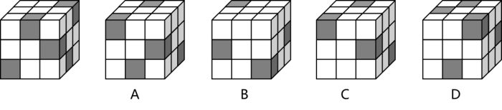

2.下面给出的立体图形，以下哪个选项不可能是该立体图形的截面？（ ）
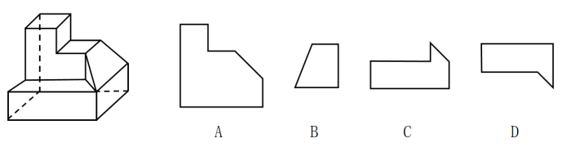

3.用12个相同的白色正方体和3个相同的黑色正方体搭建成一个多面体，其左视图和主视图如下图所示。问哪一个可能是其正确的俯视图？
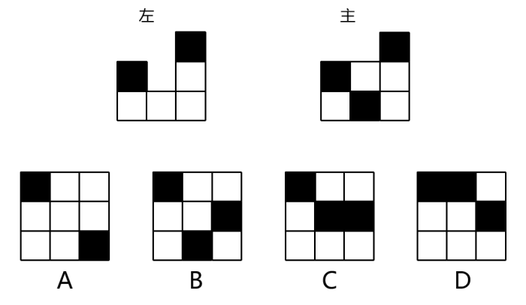

4.趣味性定价指的是以数字的特殊含义、巧妙的定价结构、符合消费者个性特征等引发消费者关注的定价策略；诱惑性定价指的是对几种产品给出不同的定价，其中一种产品的定价主要是为了对消费者选择另外一种产品发挥某种诱导作用的定价策略。
①2012年伦敦奥运会开幕式门票给出了多种价格，最低价格是20.12英镑，最高价格是2012英镑
②某品牌洗发水有3种产品，小瓶125克21元，中瓶250克36元，大瓶500克61元
③某期刊仅订阅网络版每年70元，仅订阅纸质版每年120元，同时订阅网络版和纸质版每年也是120元
根据上述定义，下列判断正确的是（ ）。
A.①③是诱惑性定价，②是趣味性定价 B.②③是诱惑性定价
C.①是趣味性定价，③是诱惑性定价 D.①②③均是诱惑性定价

5.蝴蝶结：荷花灯
A.百花潭：护城河 B.啄木鸟：胖头鱼
C.珊瑚礁：琉璃瓦 D.彩虹桥：猫眼石

6.设计：制作：售卖
A.起草：提交：审核 B.报名：笔试：面试
C.申请：入职：录取 D.生人：熟人：朋友

7.弹簧秤：刻度盘：挂钩
A.乐器：口哨：歌曲 B.灭火器：干粉：泡沫
C.纯电车：油箱：排气管 D.吹风机：电动机：风叶

8.营业执照对于（ ）相当于（ ）对于燃烧反应
A.经营范围；放热 B.开办公司；氧化剂
C.市场准入；还原反应 D.工商审批；化学变化

9.肌肉是人体最大的发热器官，肌肉含量高意味着体温高，血液的任务则是向人体60万亿个细胞输送营养和氧气，并带走二氧化碳等废物，血液中的白细胞可以识别体内的异物，并做出相应的免疫反应，体温高时，血液流速快，白细胞就能更加迅速地发现体内异常，把病原体扼杀在摇篮里。反之，体温下降，血液流速放缓，白细胞发现异物和消灭异物的效率大大降低，这就导致机体免疫力下降，容易感染病毒和细菌，引发疾病，因此加强锻炼能有效提升免疫力。
以下哪项最适合作为上述论证的前提？
A.白细胞的工作效率决定免疫力强弱
B.免疫反应主要为了消灭病毒和细菌
C.人体在消除病毒和细菌时体温最高
D.加强锻炼能够增加人体的肌肉含量

10.日前，某眼镜公司研制了一种水梯度专利材质，这种材质可以使隐形眼镜的核心至表面含水量由33%递增到80%以上，可实现对眼睛更为长久的保湿效果。然而，新材料隐形眼镜上市后，尽管做了大力宣传，销量依然惨淡。公司负责人由此认为：隐形眼镜的使用者并不在意眼镜的保湿效果。
以下哪项如果为真，没有削弱上述论证？
A.很多消费者试戴后认为这种新产品的眼镜厚度增加，造成眼部不适
B.为了保证眼睛湿润，许多隐形眼镜使用者一般只会在必要的时候佩戴
C.传统的隐形眼镜经常和眼睛争夺水分，长期佩戴会引发干眼症和眼部过敏
D.很多消费者虽看到了广告，但由于不太了解材料的安全性能，所以没有购买

11.某组织评选国际名城，关于甲、乙、丙、丁4个城市能否入选，人们预测：
①甲、乙两城市至少有1个城市入选；
②若甲城市入选，则丙城市入选；
③若丁城市不入选，则丙城市亦不入选；
④乙、丁两城市至少有1个城市不入选。
结果，上述预测均得到证实。
根据上述信息，可以得出以下哪项？
A.仅有1个城市入选，或者仅有1个城市不入选
B.乙、丙2个城市均入选
C.至少有2个城市入选
D.至多有2个城市入选

2023年上半年C类答案与解析
1.答案：B
解析：本题属于重构类，主要考查三视图。
通过左侧大正方体仅能观察到5个灰色正方体的位置，将其可见部分移开后，被遮挡了8个方块，最后一个灰色正方体位于被遮挡部分。
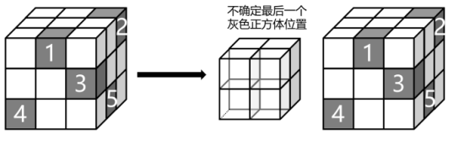
假如最后一个灰色正方体位于下图中所标注的位置，即最后一层中间一条最左侧，此时A、C、D项，均可观察到，只有B项不是该正方体的其他视图：
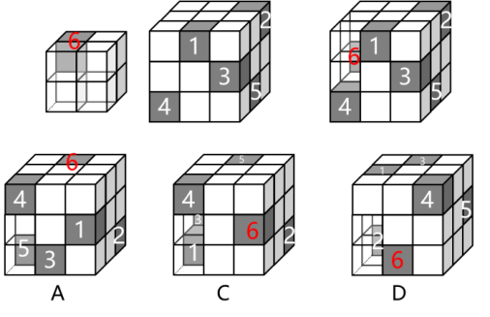
B项问题在缺少1个灰块未呈现，正确视图如下：
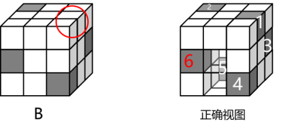
故正确答案为B。

2.答案：B
解析：本题属于重构类，主要考查截面图。
A项：如下图1所示，沿图中方向竖直切开，可以得到该截面，排除；
B项：从任何方向切开，都得不到该截面，当选；
C项：如下图2所示，沿图中竖直方向切开，即可得到该项中截面，排除；
D项：如下图3所示，沿图中方向水平切开，可以得到该截面，排除。
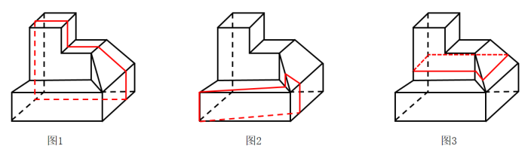
本题为选非题，故正确答案为B。

3.答案：A
解析：本题属于重构类，主要考查三视图。
根据题干信息，立体图形可能如下图所示。
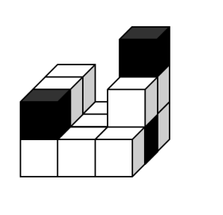
（从左视图方向观察）
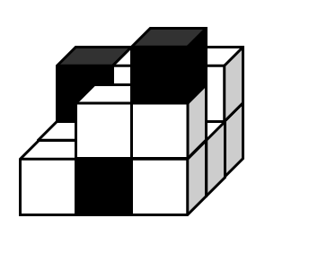
（从主视图方向观察）
故正确答案为A。

4.答案：C
解析：本题属于定义判断。
趣味性定价：“以数字的特殊含义、巧妙的定价结构、符合消费者个性特征等引发消费者关注”。
诱惑性定价：“对几种产品给出不同定价”“其中一种产品的定价主要是为了对消费者选择另外一种产品发挥某种诱导作用”。
①2012年伦敦奥运会开幕式的门票最低价格是20.12英镑，最高价格是2012英镑，这两个价格都与奥运会的年份2012相关，具有特殊含义，符合“以数字的特殊含义、巧妙的定价结构、符合消费者个性特征等引发消费者关注”，符合“趣味性定价”；
②某品牌洗发水有3种产品，小瓶125克21元，中瓶250克36元，大瓶500克61元，仅体现了洗发水量装不同对应的价格也不同，可以满足不同消费者的需求，消费者可以根据自身实际需求购买小包装或追求性价比购买大包装，不符合“以数字的特殊含义、巧妙的定价结构、符合消费者个性特征等引发消费者关注”，不符合“其中一种产品的定价主要是为了对消费者选择另外一种产品发挥某种诱导作用”，不符合任一定义；
③某期刊仅订阅网络版每年70元，而仅订阅纸质版和同时订阅网络版和纸质版每年价格一样，均为120元。此时，对于仅订阅纸质版期刊的定价就主要是为了让消费者选择同时订阅网络版和纸质版期刊，符合“对几种产品给出不同定价”“其中一种产品的定价主要是为了对消费者选择另外一种产品发挥某种诱导作用”，符合“诱惑性定价”。
故正确答案为C。

5.答案：D
解析：本题属于映射类，主要考查命名方式。
蝴蝶结与荷花灯都根据形状特征进行命名，命名方式相同。
A项：百花潭是根据历史典故进行命名，护城河是根据功能进行命名，命名方式不同，排除；
B项：啄木鸟是根据行为进行命名，胖头鱼是根据形状特征进行命名，命名方式不同，排除；
C项：珊瑚礁是根据构成成分进行命名，琉璃瓦因外形特点命名，命名方式不同，排除；
D项：彩虹桥和猫眼石均根据形状特征进行命名，命名方式相同，当选。
故正确答案为D。

6.答案：A
解析：本题属于映射类，主要考查顺承关系。
先设计再制作最后售卖，三者为顺承关系。
A项：先起草再提交最后审核，三者为顺承关系，当选；
B项：先报名，但笔试与面试之间无必然时间先后顺序，排除；
C项：先申请再录取最后入职，不是顺承关系，排除；
D项：生人、熟人、朋友之间无必然顺承关系，排除。
故正确答案为A。

7.答案：D
解析：本题属于集合类，主要考查组成关系。
刻度盘和挂钩均是弹簧秤的组成部分，2、3与1是组成关系。
A项：口哨是乐器，二者为种属关系，排除；
B项：灭火器内可能有干粉，二者为对应关系；泡沫不是灭火器的组成部分，排除；
C项：纯电车不具有油箱，二者不是组成关系，排除；
D项：电动机和风叶是吹风机的组成部分，2、3与1是组成关系，当选。
故正确答案为D。

8.答案：B
解析：本题属于映射类，主要考查条件关系。
A项：营业执照规定经营范围，燃烧伴随着放热，前后逻辑关系不一致，排除；
B项：营业执照是开办公司的必要条件，氧化剂是燃烧反应的必要条件，前后逻辑关系一致，当选；
C项：营业执照是市场准入条件之一，燃烧反应不是还原反应，排除；
D项：办理营业执照要经过工商审批，燃烧反应会发生化学变化，前后逻辑关系不一致，排除。
故正确答案为B。

9.答案：D
解析：本题属于论证类。
观点：加强锻炼能有效提升免疫力。
论据：肌肉影响免疫力。
A项：没有建立肌肉和加强锻炼之间的练习，不是题干必不可少的前提，排除；
B项：没有建立肌肉和加强锻炼之间的练习，不是题干必不可少的前提，排除；
C项：没有建立肌肉和加强锻炼之间的练习，不是题干必不可少的前提，排除；
D项：该项说明加强锻炼能增加人体肌肉含量，在论点与论据间建立了联系，为搭桥项，当选。
故正确答案为D。

10.答案：C
解析：本题属于论证类。
观点：隐形眼镜的使用者并不在意眼镜的保湿效果。
论据：某眼镜公司研制了一种水梯度专利材质，这种材质可以使隐形眼镜的核心至表面含水量由33%递增到80%以上，但销量依然惨淡。
A项：该项说明新产品造成眼部不适，说明不买隐形眼镜是因为眼部不适，而不是不在意保湿效果，他因削弱，可以削弱，排除；
B项：说明使用者是很在意眼镜的保湿效果的，否定了观点，可以削弱，排除；
C项：在说传统隐形眼镜的特点，与题干隐形眼镜的使用者是否意眼镜的保湿效果无关，无法削弱，当选；
D项：在说很多消费者由于不太了解材料的安全性能，所以没有购买，说明不买隐形眼镜是因为不了解，他因削弱，可以削弱，排除。
故正确答案为C。

11.答案：A
解析：本题属于分析推理，梳理题干信息可得：
①甲或乙；
②甲→丙；
③-丁→-丙；
④－乙或-丁；
综合②③可得：⑤甲→丙→丁。
本题没有相对确定的信息，可以采用假设法解题。
假设甲入选，根据⑤可得，丙、丁都入选，丁入选，利用或关系“否一推一”，则根据④可得乙不入选，此种假设成立。
假设甲不入选，利用或关系“否一推一”，根据①可得乙入选，利用或关系“否一推一”，根据④可得丁不入选，再结合⑤，否后必否前，可得丙不入选，此种假设成立。
结合两种假设情况，只有A项符合。
故正确答案为A。

2023上半年D类
1.幼儿教育管理中的“第一”意识和“最好”意识不仅明确宣扬竞争，甚至还鼓励竞争，第一个入园的孩子、吃饭吃得最干净的孩子、第一个入睡的孩子永远只有一位，这样的竞争意识使得孩子认为自己必须超越别人才能获得荣誉。因此，这样的竞争意识破坏了孩子自身的兴趣爱好。
以下哪项如果为真，最能支持上述结论？（ ）
A.幼儿竞争意识的培养不利于孩子自身的全面发展
B.幼儿在竞争意识下会将注意力聚焦在能否获得荣誉上
C.幼儿为获得荣誉超越别人是培养自身兴趣爱好的障碍
D.幼儿的竞争意识不利于自我管理和自我约束能力的培养

2.某单位举行联欢晚会，甲、乙、丙、丁4人每人分别表演了古琴、二胡、笛子、箫4种乐器中的3种，且每种乐器均有4人中的1人不表演。
已知：
①若乙、丁至少有1人表演了二胡，则丙表演了笛子；
②若甲表演了笛子，则乙、丁均表演了笛子；
③若乙表演了古琴，则丙、丁表演了箫。
根据上述信息，可以得出以下哪项？（ ）
A.甲、乙中恰有1人表演古琴
B.甲、丁中恰有1人表演箫
C.乙、丙中恰有1人表演笛子
D.丙、丁中恰有1人表演二胡

根据材料，回答以下3题。
如今，打开微信朋友圈，越来越多的年轻人不再“晒娃”，而是“晒猫”，在各大短视频平台，各种风格的宠物博主层出不穷，以猫为主角的视频铺天盖地。有人认为，年轻人养猫是有益的，但也有人对此持相反态度，人们的各种观点如下：
1号：据统计，去年国内有5312万只宠物猫，90后占总养猫人数的50%以上，95后占36%。
2号：我从小就喜欢小动物，以前父母不让养，现在自己住了，终于可以养宠物了。
3号：调查显示，养猫使青年更加明晰自己作为“监护人”的责任，责任心明显增强。
4号：猫是生活规律的动物，猫会形成每天固定的“作息时间表”。
5号：狗必须每天遛，但猫不用，现代年轻人上班辛苦劳累，哪里有时间和精力遛狗？
6号：猫咪不需要太多运动量和基础教育，甚至主人忙的时候不用管它，猫咪自己就能玩得开心。
7号：与父母、朋友、同事、邻里的相处过程中，年轻人难以感受到足够的社会支持，有时感到孤独，有猫陪伴可以减轻这种孤独感。
8号：我以前养的猫患猫癣，还传染了我，所以年轻人养猫是有害的。
9号：据统计，S市养猫的年轻人幸福指数高达93.5%，而不养猫的年轻人幸福指数仅为47.2%，可见养猫能使年轻人受益。
3.下列选项中，均能支持“年轻人养猫有益”观点的是（ ）。
A.1号和4号
B.2号和5号
C.3号和6号
D.3号和7号

4.关于年轻人养猫是否有益的讨论，下列哪项评价最为准确？（ ）
A.5号的观点存在类比不当的错误
B.6号的观点存在因果倒置的错误
C.如果猫癣不会传染人，那么8号的观点就能支持正方的观点
D.如果猫的规律作息会对年轻人产生正向影响，那么4号的观点就能支持年轻人养猫有益的观点

5.对下列问题的回答，除哪项外对9号的论证都是重要的？（ ）
A.年轻人的年龄划分标准是否影响幸福指数？
B.幸福指数的评价指标体系是否带有倾向性？
C.两个调查群体在其他方面的情况是否相当？
D.养猫的调查群体养猫前的幸福指数是多少？

2023上半年D类答案与解析
1.答案：C
解析：论点：这样的竞争意识破坏了孩子自身的兴趣爱好。
论据：这样的竞争意识使得孩子认为自己必须超越别人才能获得荣誉。
论据讨论的是竞争意识使孩子认为必须超越别人才能获得荣誉，论点讨论的是竞争意识破坏了孩子的兴趣爱好，论点和论据话题不一致，优先考虑搭桥。
A项：题干讨论的是竞争意识对兴趣爱好的影响，该项讨论的是竞争意识不利于全面发展，话题不一致，为无关项，无法加强，排除；
B项：该项说明幼儿在竞争意识下确实会将注意力聚焦在能否获得荣誉上，肯定了论据，可以加强，保留；
C项：该项指出幼儿为获得荣誉超越别人是培养自身兴趣爱好的障碍，建立起论点和论据之间的联系，为搭桥项，可以加强，当选；
D项：题干讨论的是竞争意识对兴趣爱好的影响，该项提出竞争意识不利于自我管理和自我约束能力的培养，话题不一致，为无关项，无法加强，排除。
对比B、C项，B项为肯定论据，C项为搭桥，论点和论据话题不一致时，优先搭桥。
故正确答案为C。

2.答案：D
解析：①乙二胡或丁二胡丙笛子
②甲笛子乙笛子且丁笛子
③乙古琴丙箫且丁箫
④每人表演三种乐器
⑤每种乐器均有三人表演
根据最大信息原则，将笛子作为突破口。若丙笛子，根据条件①，否后必否前可得：乙二胡且丁二胡，与条件⑤违背，假设不成立，则可得丙笛子。根据条件②，若甲笛子，可以推出乙笛子、丁笛子，再结合丙笛子，则违背条件⑤，故可以推出甲笛子。结合条件④、⑤可得以下表格。
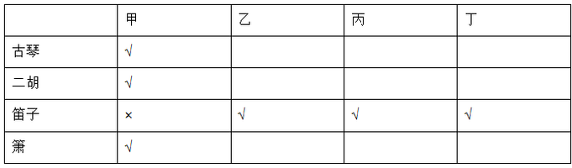
结合条件继续推理，可进行假设。
假设乙古琴成立，可以推出丙箫、丁箫，在结合条件④、⑤可得以下表格。
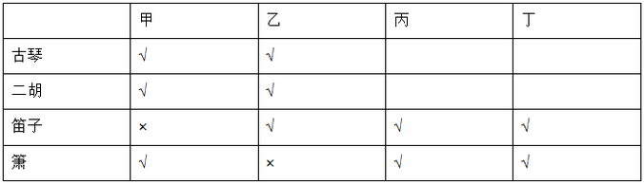
结合以上表格可得：丙、丁分别表演古琴与二胡中的一个，但是具体表演哪一个，不确定。
继续假设，假设乙古琴不成立。在结合条件④、⑤可得以下表格。
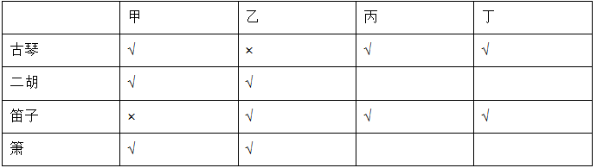
结合以上表格可得：丙、丁分别表演箫和二胡中的一个，但是具体表演哪一个，不确定。
所以当假设乙演唱古琴或者不演唱古琴，均能得出丙、丁仅有一人表演二胡的结论，只有D项符合。
故正确答案为D。

3.答案：D
解析：论点：年轻人养猫有益。
论据：无。
只有论点没有论据，加强优先考虑补充论据。
1号说明去年国内有5312万只宠物猫，且90后和95后养猫人数占比很大，与论点讨论的年轻人养猫有益无关，不能加强；
2号说明离开父母自己居住后，可以养宠物了，与论点讨论的年轻人养猫有益无关，不能加强；
3号说明养猫使青年更加明晰自己作为“监护人”的责任，责任心明显增强，补充论据说明年轻人养猫有益，可以加强；
4号说明猫会形成每天固定的“作息时间表”，强调的是猫的生活习性，与论点讨论的年轻人养猫有益无关，不能加强；
5号说明猫无需每日都遛，强调的是猫的生活习性，与论点讨论的年轻人养猫有益无关，不能加强；
6号说明猫咪自己就能玩得开心，无需主人管它，强调的是猫的生活习点，与论点讨论的年轻人养猫有益无关，不能加强；
7号说明猫可以减轻年轻人的孤独感，补充论据说明年轻人养猫有益，可以加强。
故正确答案为D。

4.答案：D
解析：A项：5号的观点把狗需要溜和猫不需要溜进行比较，二者都是家里的宠物，可以类比，但是没有得到不恰当的结论，所以不存在类比不当的错误，排除；
B项：6号说明猫咪不需要太多运动量和基础教育，自己就能玩的很好，前后不存在因果联系，因此也不存在因果倒置的错误，排除；
C项：该项的假设只能说明猫癣不会传染人，但是没有这个弊端也不能说明养猫就是有益的，因此即使是修改过的8号的观点也不能支持正方的观点（年轻人养猫是有益的），排除；
D项：4号表明猫是生活规律的动物，而如果猫的规律作息会对年轻人产生正向影响，那么可得到结论养猫是有益的，评价正确，当选。
故正确答案为D。

5.答案：A
解析：论点：养猫能使年轻人受益。
论据：据统计，S市养猫的年轻人幸福指数高达93.5%，而不养猫的年轻人幸福指数仅为47.2%。
A项：无论年轻人的年龄划分标准如何，论点讨论的都是年轻人，论据调查对象的差异点为是是否养猫，与年轻人的年龄划分标准无关，所以对该问题的回答对9号的论证不重要，当选；
B项：如果幸福指数的评价指标体系带有倾向性，则说明统计结果不科学，可以削弱9号的论证；如果幸福指数的评价指标体系没有倾向性，说明统计结果是合理的，可以加强9号的论证，故对该问题的回答对9号的论证是重要的，排除；
C项：如果两个调查群体在其他方面的情况不相当，也就是说在其他方面存在差异，那么幸福指数的高低可能是其他因素影响的，可以削弱9号的论证；如果两个调查群体在其他方面的情况相当，也就是说在其他方面不存在差异，那么幸福指数的高低就不是其他因素影响的，可以加强9号的论证，故对该问题的回答对9号的论证是重要的，排除；
D项：如果养猫的调查群体养猫前的幸福指数就很高，说明并不是养猫提升的幸福指数，可以削弱9号的论证；如果养猫的调查群体养猫前的幸福指数很低，说明是养猫提升的幸福指数，可以加强9号的论证，故对该问题的回答对9号的论证是重要的，排除。
本题为选非题，故正确答案为A。

2023上半年E类
1.高傲：平和：谦逊
A.烦躁：悠然：镇定
B.疾走：健步：踟蹰
C.凌驾：对等：屈从
D.正职：职员：副职

2.肥皂是脂肪酸金属盐的总称，金属主要是钠或钾等碱金属。海水中的钠和肥皂中的钠原子实际上都是以离子的形式存在的，由于离子间的平衡，海水中的钠离子会阻止肥皂中的钠离子在水中充分溶解。因此，在海水中，肥皂不起清洁作用。
以下哪项最适合作为上述论证的前提？（ ）
A.肥皂中的钠要先溶解才能发挥清洁作用
B.海水中的钠离子可以从海水中分离出来
C.肥皂要与水共同使用才能发挥清洁作用
D.肥皂分子结构中的钠离子是不溶于水的

3.素髹漆器强调漆色之美，无纹饰之缀。从素髹漆器的身上,现代人可嗅到宋朝美学的“极简风”。但是，反对者认为社会审美取向的影响几乎可以忽略不计，“圈叠胎工艺”的成熟才是促使花瓣形素髹漆器产生的原因，工艺的进步使得表现花瓣形态的多曲造型成为可能。
以下哪项如果为真，最能削弱反对者的观点？（ ）
A.宋代金银器锤揲技法的产生为其他材质器物的花瓣造型起到示范作用
B.实际上，“圈叠胎工艺”早在唐代就开始产生，元代以后逐渐销声匿迹
C.宋人对花瓣形态的钟爱使素髹漆器的制作工艺不断进步，以满足人们的审美需求
D.对花瓣形态的钟爱不仅体现在素髹漆器上，在宋代雕漆和戗金漆器中也有体现

根据以下材料，回答2题。
细胞端粒被认为是与寿命相关的指标，端粒会随着细胞分裂而不断变短，端粒越短说明细胞分裂次数越多，细胞分裂次数越多人越容易衰老，也越容易出现与衰老相关的一系列疾病。研究人员对1826对70岁以上的双胞胎的细胞端粒长度、面部年龄与寿命之间的相关性进行了分析。经过了7年的跟踪研究后，研究人员认为，细胞端粒长度决定一个人的面部年龄，那些面部年龄比同龄人年轻的人更长寿。
4.以下哪项如果为真，最能支持上述结论？（ ）
A.那些面部年龄比同龄人年轻的人，其体内细胞的活力更强
B.双胞胎中面部年龄较小的受试者比面部年龄大的细胞端粒更长
C.那些细胞端粒天生较短的人往往在年轻时就会出现各种疾病
D.当细胞端粒无法再变短时，细胞会停止分裂，不可逆地凋亡

5.以下哪项如果为真，最能削弱上述结论？（ ）
A.面部年龄小的受试者，性格通常比较乐观，所以寿命更长
B.面部年龄小的人更容易吸引他人与之交往，其人际关系也更和谐
C.研究中发现，双胞胎的性别及其所从事的职业对寿命的长短并无明显影响
D.面部年龄不仅是医生用来了解病人健康状况的窗口，也是一个人老化的生物标记

2023上半年E类答案与解析
1.答案：C
解析：高傲和谦逊是反义词。高傲、平和、谦逊均是形容人的态度，三者有层次变化。
A项：烦躁和镇定是反义词。烦躁、悠然、镇定三者有层次变化，但是悠然、镇定顺序相反，与题干逻辑关系不一致，排除；
B项：疾走的反义词是缓行，踟蹰表示犹豫不决，与踟蹰不是反义词，与题干逻辑关系不一致，排除；
C项：凌驾与屈从是反义词。凌驾、对等、屈从三者有层次变化，与题干逻辑关系一致，当选；
D项：正职和副职是职务不同的职员，第一词和第三词与第二词为种属关系，与题干逻辑关系不一致，排除。
故正确答案为C。

2.答案：A
解析：论点：在海水中，肥皂不起清洁作用。
论据：海水中的钠和肥皂中的钠原子实际上都是以离子的形式存在的，由于离子间的平衡，海水中的钠离子会阻止肥皂中的钠离子在水中充分溶解。
论点讨论的是肥皂在海水中能否起清洁作用，论据讨论的是海水中的钠离子会阻止肥皂中的钠离子在水中充分溶解，论点论据话题不一致，问前提，优先考虑搭桥。
A项：该项说明肥皂中的钠要先溶解才能发挥清洁作用，说明如果不能溶解就无法发挥清洁的作用，建立的论点和论据之间的联系，为加强项，保留；
B项：该项说明海水中的钠离子可以从海水中分离出来，与肥皂在海水中能否起清洁作用无关，不能作为假设前提，排除；
C项：该项说明肥皂要与水共同使用才能发挥清洁作用，但是与肥皂中的钠离子是否能在海水中充分溶解无关，不能作为假设前提，排除；
D项：该项说明肥皂分子结构中的钠离子是不溶于水的，与肥皂在海水中能否起清洁作用无关，不能作为假设前提，排除。
故正确答案为A。

3.答案：C
解析：论点：社会审美取向的影响几乎可以忽略不计，“圈叠胎工艺”的成熟才是促使花瓣形素髹漆器产生的原因。
论据：无。
只有论点无论据，优先考虑否论点。
A项：该项说明宋代金银器锤揲技法为其他材质材质器物起到花瓣示范作用，论点讨论的是“圈叠胎工艺”的成熟是否为促使花瓣形素髹漆器产生的原因，话题不一致，无法削弱，排除；
B项：该项说明“圈叠胎工艺”的起源兴衰年代，论点讨论的是“圈叠胎工艺”的成熟是否为促使花瓣形素髹漆器产生的原因，话题不一致，无法削弱，排除；
C项：该项说明是为了要满足人们的审美，所以素髹漆器的制作工艺不断进步，所以社会审美取向的影响不能忽略，满足人们的审美需求才是促使花瓣形素髹漆器产生的原因。否定了论点，当选；
D项：该项说明宋代在其他漆器上也体现了对花瓣形态的钟爱，论点讨论的是“圈叠胎工艺”的成熟是否为促使花瓣形素髹漆器产生的原因，话题不一致，无法削弱，排除。
故正确答案为C。

4.答案：B
解析：论点：细胞端粒长度决定一个人的面部年龄，那些面部年龄比同龄人年轻的人更长寿。
论据：细胞端粒被认为是与寿命相关的指标，端粒会随着细胞分裂而不断变短，端粒越短说明细胞分裂次数越多，细胞分裂次数越多人越容易衰老，也越容易出现与衰老相关的一系列疾病。
论点和论据讨论的都是细胞端粒长度与面部年龄、寿命的关系，话题一致，加强优先考虑补充论据。
A项：该项说明面部年龄比同龄人年轻的人，其体内细胞的活力更强，细胞活力强与长寿无明显关系，无法加强，排除；
B项：该项说明双胞胎中面部年龄较小的受试者比面部年龄大的细胞端粒更长，举例加强细胞端粒长度决定一个人的面部年龄，可以加强，当选；
C项：该项说明那些细胞端粒天生较短的人往往在年轻时就会出现各种疾病，但出现疾病并不意味着就不长寿，无法加强，排除；
D项：该项说明当细胞端粒无法再变短时，细胞会停止分裂，不可逆地凋亡，但是细胞凋亡并不代表人的寿命结束，无法加强，排除。
故正确答案为B。

5.答案：A
解析：论点：细胞端粒长度决定一个人的面部年龄，那些面部年龄比同龄人年轻的人更长寿。
论据：细胞端粒被认为是与寿命相关的指标，端粒会随着细胞分裂而不断变短，端粒越短说明细胞分裂次数越多，细胞分裂次数越多人越容易衰老，也越容易出现与衰老相关的一系列疾病。
论点讨论是因为细胞端粒长度不同导致面部年龄不同，所以寿命不同。论点包含因果关系，削弱可以优先考虑因果倒置或者他因削弱。
A项：该项说明面部年龄较小的受试者性格，性格通常比较乐观，所以寿命更长，说明乐观的性格是寿命长的其他原因，他因削弱，可以削弱，当选；
B项：该项说明面部年龄小的人更容易吸引他人与之交往，其人际关系也更和谐，与论点讨论的寿命无关，无法削弱，排除；
C项：该项说明双胞胎的性别及其所从事的职业对寿命的长短并无明显影响，与论点讨论的面部年龄与寿命的关系无关，无法削弱，排除；
D项：面部年龄不仅是医生用来了解病人健康状况的窗口，也是一个人老化的生物标记，说明面部年龄与衰老有关，可以加强，排除。
故正确答案为A。

